Документ предоставлен КонсультантПлюс

ПРАВИТЕЛЬСТВО ЛЕНИНГРАДСКОЙ ОБЛАСТИ

РАСПОРЯЖЕНИЕ
от 1 августа 2017 г. N 387-р

ОБ УТВЕРЖДЕНИИ СТРАТЕГИИ РАЗВИТИЯ МАЛОГО И СРЕДНЕГО
ПРЕДПРИНИМАТЕЛЬСТВА В ЛЕНИНГРАДСКОЙ ОБЛАСТИ ДО 2030 ГОДА

Список изменяющих документов
(в ред. Распоряжений Правительства Ленинградской области
от 10.06.2019 N 375-р, от 24.11.2021 N 704-р)

1. Утвердить Стратегию развития малого и среднего предпринимательства в Ленинградской области до 2030 года (полная и краткая версии) согласно приложениям 1 и 2 (не приводится).
2. Органам исполнительной власти Ленинградской области руководствоваться положениями Стратегии развития малого и среднего предпринимательства в Ленинградской области до 2030 года при разработке и реализации государственных программ (подпрограмм) и иных плановых документов.
3. Рекомендовать органам местного самоуправления Ленинградской области учитывать положения Стратегии развития малого и среднего предпринимательства в Ленинградской области до 2030 года при разработке муниципальных программ (подпрограмм), содержащих мероприятия, направленные на развитие субъектов малого и среднего предпринимательства Ленинградской области (далее - мероприятия).
4. Отраслевым органам исполнительной власти Ленинградской области до 29 сентября 2017 года представить в комитет по развитию малого, среднего бизнеса и потребительского рынка Ленинградской области предложения по мероприятиям для включения в План мероприятий ("дорожную карту") по реализации Стратегии развития малого и среднего предпринимательства в Ленинградской области до 2030 года.
5. Комитету по развитию малого, среднего бизнеса и потребительского рынка Ленинградской области до 1 ноября 2017 года представить План мероприятий ("дорожную карту") по реализации Стратегии развития малого и среднего предпринимательства в Ленинградской области до 2030 года на утверждение Губернатору Ленинградской области.
6. Контроль за исполнением настоящего распоряжения возложить на заместителя Председателя Правительства Ленинградской области - председателя комитета экономического развития и инвестиционной деятельности.

Губернатор
Ленинградской области
А.Дрозденко

УТВЕРЖДЕНА
распоряжением Правительства
Ленинградской области
от 01.08.2017 N 387-р
(приложение 1)

СТРАТЕГИЯ
РАЗВИТИЯ МАЛОГО И СРЕДНЕГО ПРЕДПРИНИМАТЕЛЬСТВА
В ЛЕНИНГРАДСКОЙ ОБЛАСТИ ДО 2030 ГОДА

Список изменяющих документов
(в ред. Распоряжения Правительства Ленинградской области
от 24.11.2021 N 704-р)

Стратегия развития малого и среднего предпринимательства в Ленинградской области до 2030 года (далее - Стратегия) определяет стратегическое видение, приоритетные направления, стратегические цели и задачи развития малого и среднего предпринимательства в Ленинградской области на долгосрочную перспективу.
Стратегия разработана на основании и с учетом следующих правовых актов, а также отраслевых документов Российской Федерации и Ленинградской области:
Федерального закона от 24 июля 2007 года N 209-ФЗ "О развитии малого и среднего предпринимательства в Российской Федерации" (далее - Федеральный закон N 209-ФЗ);
Указа Президента Российской Федерации от 21 декабря 2017 года N 618 "Об основных направлениях государственной политики по развитию конкуренции";
Указа Президента Российской Федерации от 7 мая 2018 года N 204 "О национальных целях и стратегических задачах развития Российской Федерации на период до 2024 года";
Указа Президента Российской Федерации от 21 июля 2020 года N 474 "О национальных целях развития Российской Федерации на период до 2030 года";
распоряжения Правительства Российской Федерации от 2 июня 2016 года N 1083-р "Об утверждении Стратегии развития малого и среднего предпринимательства в Российской Федерации на период до 2030 года";
приказа Министерства экономического развития Российской Федерации от 26 марта 2021 года N 142 "Об утверждении требований к реализации мероприятий, осуществляемых субъектами Российской Федерации, бюджетам которых предоставляются субсидии на государственную поддержку малого и среднего предпринимательства, а также физических лиц, применяющих специальный налоговый режим "Налог на профессиональный доход", в субъектах Российской Федерации, направленных на достижение целей, показателей и результатов региональных проектов, обеспечивающих достижение целей, показателей и результатов федеральных проектов, входящих в состав национального проекта "Малое и среднее предпринимательство и поддержка индивидуальной предпринимательской инициативы", и требований к организациям, образующим инфраструктуру поддержки субъектов малого и среднего предпринимательства";
паспорта национального проекта "Малое и среднее предпринимательство и поддержка индивидуальной предпринимательской инициативы", утвержденного президиумом Совета при Президенте Российской Федерации по стратегическому развитию и национальным проектам, протокол от 24 декабря 2018 года N 16 (далее - Национальный проект);
областного закона от 8 августа 2016 года N 76-оз "О Стратегии социально-экономического развития Ленинградской области до 2030 года и признании утратившим силу областного закона "О Концепции социально-экономического развития Ленинградской области на период до 2025 года";
распоряжения Губернатора Ленинградской области от 15 февраля 2018 года N 86-рг "Об утверждении Перечня приоритетных и социально значимых рынков для содействия развитию конкуренции в Ленинградской области";
распоряжения Губернатора Ленинградской области от 13 декабря 2018 года N 873-рг "Об утверждении Перечня ключевых показателей развития конкуренции в отраслях (сферах) экономики Ленинградской области";
распоряжения Губернатора Ленинградской области от 21 октября 2019 года N 804-рг "О мерах по реализации Указа Президента Российской Федерации от 7 мая 2018 года N 204 "О национальных целях и стратегических задачах развития Российской Федерации на период до 2024 года" и признании утратившими силу отдельных распоряжений Губернатора Ленинградской области";
паспортов региональных проектов "Создание благоприятных условий для осуществления деятельности самозанятыми гражданами", "Создание условий для легкого старта и комфортного ведения бизнеса", "Акселерация субъектов малого и среднего предпринимательства";
иных правовых актов Российской Федерации и правовых актов Ленинградской области, регулирующих вопросы развития малого и среднего предпринимательства.
Стратегия также учитывает основные положения отраслевых документов стратегического планирования федерального уровня, указов Президента Российской Федерации и иных нормативных правовых актов, определяющих меры по реализации государственной политики в области развития малого и среднего предпринимательства в Российской Федерации.
При разработке Стратегии учтены предложения субъектов малого и среднего предпринимательства Ленинградской области, собранные и аккумулированные в рамках проведенного Ленинградского бизнес-форума "Энергия возможностей", форсайт-сессии, состоявшейся в январе 2019 года в Санкт-Петербурге, а также стратегической сессии, состоявшейся в июле 2021 года.

Понятия и термины, используемые в Стратегии

Приоритет - предпочтительное с точки зрения эффективности направление социально-экономического развития;
приоритетное направление - комплекс конкретных инициатив и мероприятий, реализация которых направлена на изменение сложившейся структуры существующей системы развития и поддержки малого и среднего предпринимательства и имеет значительный экономический и социальный эффект в масштабе региона;
мероприятие - совокупность действий, нацеленных на реализацию приоритетного направления и осуществляемых на регулярной (ежегодной) основе;
инициатива - комплекс взаимосвязанных среднесрочных и долгосрочных мероприятий, направленных на реализацию цели приоритетного направления и ограниченных во времени;
быстрая победа - краткосрочное мероприятие с периодом реализации в 2018-2020 годах, которое создает основу для успешной реализации среднесрочных инициатив и обеспечивает реализацию Стратегии;
мультипликативный эффект - комплексное влияние, оказываемое инициативой на социально-экономическую систему; эффект, оказываемый развитием отдельной отрасли (предприятия) на смежные отрасли или экономику в целом;
синергетический эффект - возрастание эффективности деятельности в результате соединения, интеграции, слияния отдельных частей в единую систему, характеризующееся непропорционально большим усилением свойств, имеющихся у элементов, и(или) появлением новых свойств, которых не было ни у одного из элементов до включения их в систему;
нишевой рынок - часть общего рынка, характеризующаяся небольшим размером и узкой специализацией реализуемой продукции;
бизнес-акселерация - программа интенсивного развития компаний через наставничество, обучение, финансовую и экспертную поддержку;
бизнес-инкубатор - организация, созданная для поддержки предпринимателей на ранней стадии их деятельности путем предоставления в аренду помещений и оказания консультационных, бухгалтерских и юридических услуг;
промышленный кластер - совокупность субъектов деятельности в сфере промышленности, связанных отношениями в указанной сфере вследствие территориальной близости и функциональной зависимости, размещенных на территории одного субъекта Российской Федерации или на территориях смежных субъектов Российской Федерации;
социальное предпринимательство - предпринимательская деятельность, направленная на достижение общественно полезных целей, способствующая решению социальных проблем граждан и общества и осуществляемая в соответствии с условиями, предусмотренными частью 1 статьи 24.1 Федерального закона N 209-ФЗ;
социальное предприятие - субъект малого или среднего предпринимательства, осуществляющий деятельность в сфере социального предпринимательства;
Центр "Мой бизнес" - единая площадка по предоставлению услуг субъектам малого и среднего предпринимательства, объединяющая организации инфраструктуры поддержки и институты развития в регионе;
центр инноваций социальной сферы (ЦИСС) - структурное подразделение организации инфраструктуры поддержки, оказывающее услуги по информационно-аналитической, консультационной и организационной поддержке социальных предприятий;
региональный центр инжиниринга (РЦИ) - структурное подразделение организации инфраструктуры поддержки, осуществляющее деятельность, направленную на повышение технологической готовности субъектов малого и среднего предпринимательства за счет разработки (проектирования) технологических и технических процессов и обеспечение решения проектных, инженерных, технологических и организационно-внедренческих задач, возникающих у субъектов малого и среднего предпринимательства;
молодежный коворкинг-центр - пространство, предусматривающее свободный доступ молодежи к возможностям самореализации по различным направлениям (бизнес, творчество, добровольчество, развитие некоммерческого сектора и др.) и объединяющее в себе функциональные особенности классического коворкинга, открытого молодежного пространства и ресурсного центра;
территория опережающего социально-экономического развития (ТОСЭР) - экономическая зона с льготными налоговыми условиями, упрощенными административными процедурами и другими привилегиями, создаваемая для привлечения инвестиций, ускоренного развития экономики и улучшения жизни населения.
Иные термины и понятия, используемые в Стратегии, применяются в значениях, определенных законодательством Российской Федерации и законодательством Ленинградской области.

Сокращения и обозначения

АО - акционерное общество;
АПК - агропромышленный комплекс;
ВВП - валовой внутренний продукт;
ВРП - валовой региональный продукт;
ЕС - Европейский союз;
ИП - индивидуальный предприниматель;
МСП - малое и среднее предпринимательство;
МФО - микрофинансовая организация;
НХП - народные художественные промыслы;
ОИП - организации инфраструктуры поддержки субъектов малого и среднего предпринимательства;
ООО - общество с ограниченной ответственностью;
ПСН - патентная система налогообложения;
РГО - региональная гарантийная организация;
РФ - Российская Федерация;
СЗФО - Северо-Западный федеральный округ;
УСН - упрощенная система налогообложения;
CRM - прикладное программное обеспечение, предназначенное для автоматизации взаимодействия с заказчиками (клиентами).

1. Стратегический анализ сектора МСП в Ленинградской области

1.1. Внешние условия и риски развития МСП

Развитие субъектов МСП в Ленинградской области может сопровождаться следующими рисками:
1) сохранение относительно невысокой доступности финансовых (кредитных) ресурсов для субъектов МСП;
2) снижение потенциала социально-экономического развития отдельных муниципальных образований Ленинградской области вследствие оттока трудоспособного населения, в том числе молодежи, из мест проживания к местам приложения труда, в том числе расположенным в Санкт-Петербурге;
3) увеличение налоговой нагрузки на субъекты МСП, в том числе в производственной сфере;
4) отсутствие профильной инжиниринговой инфраструктуры для модернизации технологичного оборудования субъектов МСП.

1.2. Анализ состояния и развития МСП в Ленинградской области

По состоянию на 1 января 2017 года, по данным Росстата, в Ленинградской области зарегистрировано 61397 субъектов малого и среднего предпринимательства, на которых занято 191,8 тыс. человек. Это составляет 25,8% от общего числа занятых в экономике. Основу сектора МСП по количеству хозяйствующих субъектов составляют ИП - 43251 ед. или 70,4% всех МСП, а также микропредприятия - 15795 ед. или 25,7% всех МСП. К категории малых предприятий (без учета микропредприятий) относятся 2104 юридических лица или 3,4% от общего числа субъектов МСП, к категории средних - 247 юридических лиц (0,4%).

Текущее состояние инвестиционного и предпринимательского климата в Российской Федерации и Ленинградской области отражают соответствующие национальные и международные рейтинги (рисунок 1).

Положение Российской Федерации:
 | Благоприятность условий ведения бизнеса, Всемирный Банк, 2017 | 40-е место в мире (из 189) | Позиции ниже 40:  Венгрия, Италия, Израиль, Турция, Китай | Позиции выше 40:  Финляндия, Германия, Эстония, Латвия, Литва, Беларусь, Казахстан, Словакия
 | Глобальный мониторинг предпринимательства, 2017 | 64-е место (из 65)  Воспринимаемые возможности от предпринимательства | Позиции ниже 64:  Греция | Позиции выше 64:  Словакия, Венгрия, Латвия, Китай, Бразилия, Казахстан
Положение Ленинградской области в национальных рейтингах:
 | Национальный рейтинг состояния инвестиционного климата, 2017 | В топ-20 регионов (20-е место) | Регионы в топ-20:  Татарстан, Чувашия, Москва, Тульская обл., Калужская обл., Тюменская обл., Краснодарский край, Воронежская обл., Московская обл., Ульяновская обл., Тамбовская обл., Костромская обл., Башкортостан, Липецкая обл., Владимирская обл., Ростовская обл., Санкт-Петербург, Мордовия, Ивановская обл.
 | Рейтинг инвестиционной привлекательности регионов России, 2016 | Группа 3А1 (12-е место)  Пониженный потенциал - минимальный риск | Регионы в группе:  Воронежская обл., Липецкая обл., Тамбовская обл., Тульская обл. | Позиции выше:  г. Санкт-Петербург, Краснодарский край, Нижегородская обл., Татарстан
 | Рейтинг инвестиционной привлекательности регионов России: тенденции по итогам 2016 года | Высокая инвестиционная привлекательность III степени | Регионы в группе:  Калининградская обл., Калужская обл., Краснодарский край, Липецкая обл. | Позиция выше:  г. Санкт-Петербург, Москва, Московская обл., Татарстан

Рисунок 1. Российская Федерация и Ленинградская область
в рейтингах инвестиционной привлекательности
и предпринимательской активности

Национальный рейтинг состояния инвестиционного климата в субъектах Российской Федерации Агентства стратегических инициатив (далее - Национальный рейтинг Агентства) оценивает усилия региональных властей по созданию благоприятных условий ведения бизнеса и выявляет лучшие практики для последующего внедрения на всей территории страны. В 2017 году Ленинградская область вошла в топ-20 регионов Национального рейтинга, продемонстрировав наилучшую динамику в двадцатке лидеров по интегральному показателю. Отдельно отмечены высокие результаты Ленинградской области по разработке и внедрению регионального законодательства по поддержке инвесторов, а также развитию объектов инвестиционной инфраструктуры, которые вошли в число лучших управленческих практик, выявленных по результатам составления рейтинга.
В рейтинге инвестиционной привлекательности регионов России за 2016 год, подготовленном агентством RAEX (Эксперт РА), Ленинградская область характеризуется как регион, имеющий "Пониженный потенциал - минимальный риск". Основным показателем, по которому Ленинградская область отстает от регионов-лидеров (Краснодарский край, Московская область, г. Санкт-Петербург), является уровень квалификации рабочей силы.
Рейтинг инвестиционной привлекательности регионов России Национального Рейтингового Агентства (НРА) за 2016 год оценивает Ленинградскую область как регион с высокой инвестиционной привлекательностью. Рейтинг учитывает состояние следующих факторов региональной инвестиционной привлекательности: обеспеченность природными ресурсами; состояние трудовых ресурсов; состояние региональной инфраструктуры; потенциал регионального рынка товаров и услуг; производственный потенциал экономики; качество институциональной среды и уровень социально-политической стабильности.
В рамках стратегического анализа проведен сравнительный анализ основных статистических показателей развития МСП в Ленинградской области и в регионах, которые характеризуются схожими с Ленинградской областью географическими и экономическими условиями (Московская, Вологодская и Ульяновская области), а также в регионах, являющихся национальными лидерами по показателям развития сектора МСП (г. Москва, г. Санкт-Петербург, Краснодарский край, Республика Татарстан).
При проведении анализа учитывалось, что на динамику статистических показателей развития субъектов МСП за период 2011-2016 годов значительное влияние оказали внесенные в 2015 году изменения в Федеральный закон N 209-ФЗ, определяющий условия отнесения хозяйствующих субъектов к категории субъектов МСП, что повлекло за собой существенное изменение как общего числа субъектов МСП, так и изменение распределения количества субъектов МСП между категориями малого и среднего предпринимательства.
В частности, Федеральным законом от 29 июня 2015 года N 156-ФЗ "О внесении изменений в отдельные законодательные акты Российской Федерации по вопросам развития малого и среднего предпринимательства в Российской Федерации" внесены изменения в критерии, определяющие принадлежность к субъектам МСП, в части требований к структуре уставного капитала. В соответствии с внесенными изменениями суммарная доля участия иностранных юридических лиц, суммарная доля участия, принадлежащая одному или нескольким юридическим лицам, не являющимся субъектами МСП, не должны превышать 49% каждая. В результате внесенных Федеральным законом от 29 декабря 2015 года N 408-ФЗ изменений в части 1 и 1.1 статьи 4 Федерального закона N 209-ФЗ введены новые понятия - "общество с ограниченной ответственностью" и "публичное акционерное общество", а также изменены условия отнесения хозяйственных обществ к категории субъектов МСП.
В результате внесенных изменений непубличные акционерные общества, к которым относится подавляющее большинство акционерных обществ и закрытых акционерных обществ, были существенно ограничены в праве на получение статуса "субъект малого и среднего предпринимательства". Кроме того, на изменение числа субъектов МСП повлияло увеличение предельных значений выручки от реализации товаров (работ, услуг), установленное постановлением Правительства Российской Федерации от 4 апреля 2016 года N 265 "О предельных значениях дохода, полученного от осуществления предпринимательской деятельности, для каждой категории субъектов малого и среднего предпринимательства". Увеличение предельных значений выручки до 120 млн руб. для микропредприятий, 800 млн руб. для малых предприятий и 2 млрд руб. для средних предприятий повлекло за собой перераспределение субъектов МСП между категориями МСП. В частности, за период 2015-2016 годов произошло увеличение численности микропредприятий за счет снижения числа малых предприятий. Перераспределение субъектов МСП было обосновано тем, что все субъекты МСП, применяющие упрощенную систему налогообложения, согласно новым критериям выручки относятся только к микропредприятиям (за исключением субъектов МСП с численностью работников более 15 человек).
Проведенный анализ выявил следующие особенности развития сектора МСП Ленинградской области:
1. В настоящий момент Ленинградская область по ряду показателей развития МСП отстает от среднероссийских значений. В частности, число субъектов МСП в регионе на 1000 человек населения составляет 34,3 против 39,5 в среднем по Российской Федерации. Количество субъектов МСП за период 2011-2016 годов увеличилось на 14% - с 54002 в 2011 году до 61397 в 2016 году. При этом изменение количества субъектов МСП за период 2011-2016 годов обусловлено произошедшим в 2015 году увеличением предельных значений выручки от реализации товаров (работ, услуг) для каждой категории субъектов МСП <1>: так, за период 2015-2016 годов количество средних предприятий увеличилось на 44 ед., малых предприятий - на 281 ед., микропредприятий - на 514 ед.
--------------------------------
<1> Постановление Правительства Российской Федерации от 4 апреля 2016 года N 265 "О предельных значениях дохода, полученного от осуществления предпринимательской деятельности, для каждой категории субъектов малого и среднего предпринимательства".

1.1. Среди субъектов МСП за период 2011-2016 годов лучшую динамику прироста продемонстрировали микропредприятия - их количество увеличилось с 12387 в 2011 году до 15795 в 2016 году (прирост 28%), однако темпы прироста количества микропредприятий уступали аналогичным темпам в среднем по Российской Федерации (прирост 63% к 2011 году) и СЗФО (прирост 51% к 2011 году). Темпы прироста количества малых предприятий <2> в целом за анализируемый период находились ниже среднероссийских и средних по СЗФО: прирост количества малых предприятий составил 22% к 2011 году (с 14623 ед. до 17899 ед.), тогда как в Российской Федерации прирост количества малых предприятий составил 51%, в СЗФО - 43% к 2011 году (рисунок 2).
--------------------------------
<2> Здесь и далее данные по малым предприятиям приводятся с учетом данных по микропредприятиям.

1.2. Прирост количества малых предприятий был обеспечен за счет увеличения количества микропредприятий, в то время как количество малых предприятий (без учета микропредприятий) сократилось с 2236 ед. в 2011 году до 2104 ед. в 2016 году (падение 6% к 2011 году). При этом сокращение количества малых предприятий (без учета микропредприятий) происходило меньшими темпами по сравнению с Российской Федерацией (падение 29% к 2011 году) и СЗФО (падение 17% к 2011 году).

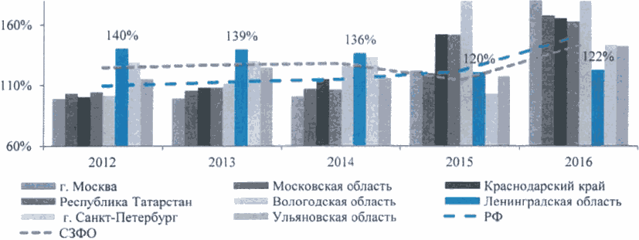

Рисунок 2. Динамика темпов роста количества малых
предприятий в 2011-2016 годах (2011 год - базовый), %

1.3. Темпы прироста численности индивидуальных предпринимателей превосходили средние темпы прироста в Российской Федерации и СЗФО, где наблюдалось снижение числа ИП (падение 9% и 1% к 2011 году соответственно), но оказались ниже, чем в Московской области, г. Санкт-Петербурге и г. Москве (прирост 32%, 27% и 16% к 2011 году соответственно): за период 2011-2016 годов <3>, по данным государственной регистрации, количество ИП увеличилось с 39157 ед. до 43251 ед. (прирост 10%).
--------------------------------
<3> Приведено по данным государственной регистрации в ЕГРИП на 1 января следующего за отчетным года.

1.4. Темпы прироста количества средних предприятий <4> за период 2011-2016 годов оказались ниже темпов прироста количества субъектов МСП в целом, но превышали аналогичные темпы прироста количества малых предприятий (без учета микропредприятий) и ИП: за период 2011-2016 годов количество средних предприятий увеличилось с 222 ед. до 247 ед. (прирост 11% к 2011 году).
--------------------------------
<4> Ввиду отсутствия на момент проведения исследования полных статистических данных за период 2011-2016 годов данные по Российской Федерации не приводятся.

2. Отличительной особенностью отраслевой структуры малых и средних предприятий Ленинградской области является преобладание малых и средних предприятий в производственной сфере, обусловленное промышленной специализацией региона и близостью к крупнейшему рынку сбыта - г. Санкт-Петербургу.
2.1. Удельный вес малых предприятий Ленинградской области по большинству из представленных разделов ОКВЭД превышает аналогичные показатели в среднем по Российской Федерации. Исключение составляют малые предприятия, относящиеся к разделу "Оптовая и розничная торговля, ремонт автотранспортных средств, мотоциклов, бытовых изделий и предметов личного пользования" (доля в Российской Федерации - 39%), что объясняется высокой концентрацией на территории региона крупных предприятий сетевой торговли (рисунок 3).
2.2. В большей степени, чем в среднем по российской экономике, в отраслевой структуре средних предприятий Ленинградской области представлены средние предприятия, относящиеся к разделам ОКВЭД "Обрабатывающие производства" (в Российской Федерации - 24%) и "Сельское хозяйство, охота и лесное хозяйство" (в Российской Федерации - 13%). Отраслевая структура средних предприятий характеризуется меньшим по сравнению с Российской Федерацией удельным весом предприятий, относящихся к следующим разделам ОКВЭД: "Оптовая и розничная торговля, ремонт автотранспортных средств и мотоциклов, бытовых изделий и предметов личного пользования", "Транспорт и связь", "Операции с недвижимым имуществом, аренда и предоставление услуг" (рисунок 3).

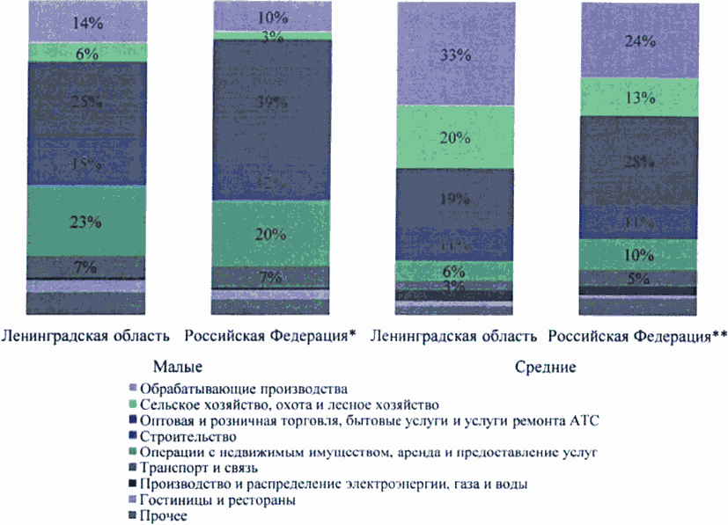

Рисунок 3. Отраслевая структура малых и средних предприятий
Ленинградской области в 2016 году

--------------------------------
<*> Данные по количеству средних предприятий в Российской Федерации в 2016 году приведены с учетом территориально обособленных подразделений; отраслевая структура малых предприятий в разрезе Российской Федерации приведена по последним из имеющихся официальных данных (2014 год).
<**> Оптовая и розничная торговля; ремонт автотранспортных средств, мотоциклов, бытовых изделий и предметов личного пользования.
Источник: Росстат. Основные показатели деятельности средних предприятий в Ленинградской области в 2016 году; количество средних предприятий в Российской Федерации по видам экономической деятельности в 2016 году; основные показатели деятельности микропредприятий Ленинградской области в 2016 году; основные показатели деятельности малых предприятий Ленинградской области в 2016 году; основные показатели деятельности малых предприятий (с учетом микропредприятий) в Российской Федерации в 2014 году, расчеты ФГАОУ ВО "Национальный исследовательский институт "Высшая школа экономики" (НИУ ВШЭ).

3. Среднесписочная численность работников (без внешних совместителей) средних предприятий в Ленинградской области за период 2011-2016 годов сократилась на 9% - с 28,7 тыс. человек до 26,3 тыс. человек <5>, малых предприятий на 2% - с 118,5 тыс. человек до 115,55 тыс. человек, в том числе среднесписочная численность работников малых предприятий (без учета микропредприятий) сократилась с 58,4 тыс. человек до 57,2 тыс. человек (падение 2% к 2011 году), микропредприятий - с 60,1 тыс. человек до 58,3 тыс. человек (падение 3% к 2011 году).
--------------------------------
<5> Ввиду отсутствия на момент проведения исследования полных статистических данных за период 2011-2016 годов данные не приводятся.

3.1. Среднесписочная численность работников в расчете на одно малое предприятие снизилась с 8,1 человека до 6,5 человека (падение 20% к 2011 году), однако остается выше средних значений по Российской Федерации (3,6 человека на одно предприятие в 2016 году) и СЗФО (3,3 человека на одно предприятие), превышая значения по рассматриваемым регионам (рисунок 4).

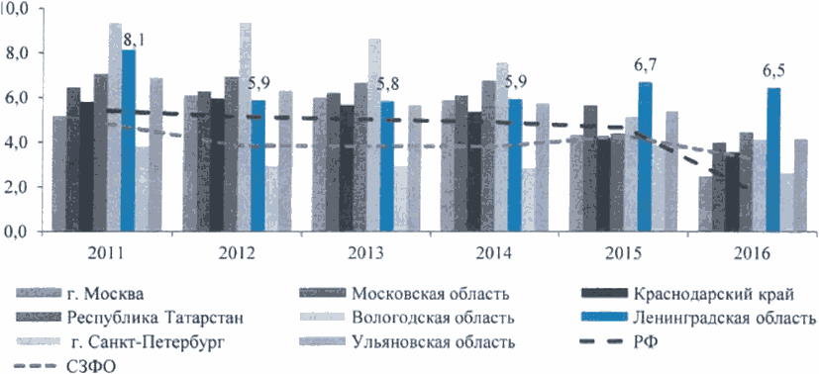

Рисунок 4. Среднесписочная численность работников
(без внешних совместителей) в расчете на одно малое
предприятие в 2011-2016 годах в разрезе субъектов
Российской Федерации, человек

3.2. Среднесписочная численность работников в расчете на одно среднее предприятие снизилась со 130 человек в 2011 году до 106,3 человека в 2016 году (сокращение на 18% за период). Тенденция сокращения численности работников средних предприятий характерна на протяжении всего анализируемого периода и является в том числе следствием высвобождения избыточных рабочих мест ввиду оптимизации производственных издержек и модернизации основных фондов. Таким образом, сложившаяся ситуация свидетельствует о повышении производительности труда на средних предприятиях (рисунок 5).

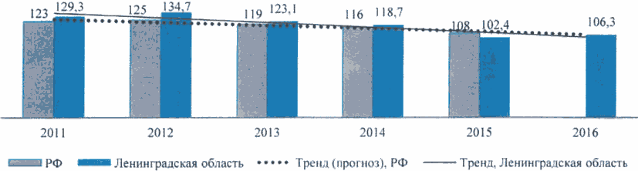

Рисунок 5. Среднесписочная численность работников
(без внешних совместителей) в расчете на одно среднее
предприятие в 2011-2016 годах, человек

3.3. Малые и средние предприятия неравномерно распределены на территории региона, при этом существует дисбаланс на рынке труда, что предопределяет высокую маятниковую трудовую миграцию населения.
4. В последние годы наблюдается положительная динамика инвестиционной активности малых и средних предприятий (инвестиции малых предприятий увеличились в 3 раза - с 1,5 млрд руб. в 2011 году до 4,4 млрд руб. в 2016 году; средних - в 3,5 раза - с 4,12 млрд руб. в 2012 году <6> до 14,37 млрд руб. в 2016 году), что определяет возможности дальнейшего наращивания промышленного потенциала региона.
--------------------------------
<6> Значительный прирост инвестиций в 2011 году к предыдущему году (в 2,2 раза) обеспечен ЗАО "Тихвинский вагоностроительный завод", которое в 2012 году перешло в категорию крупных предприятий, что повлекло за собой последующее снижение (в 5 раз) объема инвестиций средних предприятий.

4.1. Среди субъектов МСП наибольший объем инвестиций в расчете на одного работника наблюдается на средних предприятиях - 547,3 тыс. руб. в 2016 году (рисунок 6), что в 14 раз превышает объем инвестиций в расчете на одного работника малых предприятий (38,1 тыс. руб. в 2016 году) и малых предприятий без учета микропредприятий (40 тыс. руб. в 2016 году), а также в 15 раз превосходит объем инвестиций в расчете на одного работника микропредприятий (36,2 тыс. руб. в 2016 году).

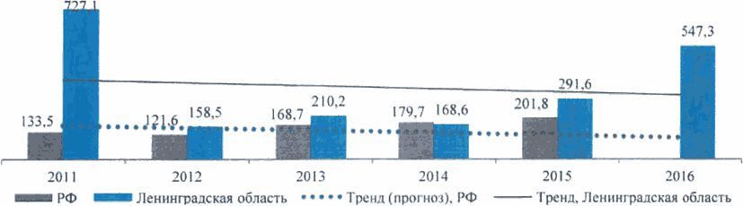

Рисунок 6. Объем инвестиций в основной капитал в расчете
на одного работника средних предприятий в 2011-2016 годах,
тыс. руб.

4.2. Объем инвестиций в основной капитал на одного работника малых предприятий превышает средний показатель по СЗФО (32,7 тыс. руб. в 2016 году), уровень Вологодской области (31,1 тыс. руб. в 2016 году) и г. Санкт-Петербурга (14,8 тыс. руб. в 2016 году), однако остается ниже среднего значения по Российской Федерации (79,7 тыс. руб. в 2016 году), а также таких регионов, как Ульяновская область (219,2 тыс. руб.), Московская область (109,2 тыс. руб.), г. Москва (64,7 тыс. руб.), Татарстан (54,6 тыс. руб.), Краснодарский край (53,3 тыс. руб.). При этом темпы прироста инвестиций в расчете на одного работника малых предприятий за период 2011-2016 годов превышали среднероссийские в 3 раза (рост в Российской Федерации - в 1,8 раза, в СЗФО - 2,6 раза) (рисунок 7).

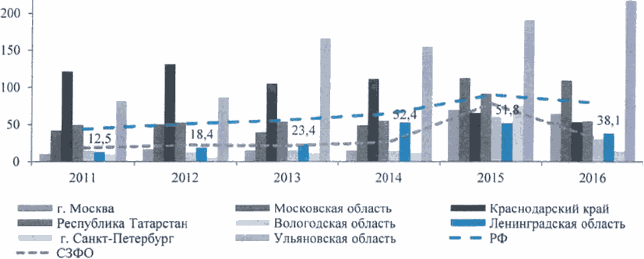

Рисунок 7. Объем инвестиций в основной капитал в расчете
на одного работника малых предприятий в 2011-2016 годах
в разрезе субъектов Российской Федерации, тыс. руб.

4.3. Внутри группы малых предприятий в течение 2011-2016 годов темпы прироста инвестиций в расчете на одного работника малых предприятий (без учета микропредприятий) и одного работника микропредприятий демонстрировали положительную динамику (увеличение почти в 2 раза и 8 раз от уровня 2011 года соответственно). Однако в абсолютном выражении по итогам 2016 года значение данных показателей оказалось ниже, чем в ряде рассматриваемых регионов и чем в среднем по Российской Федерации (81,5 тыс. руб. и 77,9 тыс. руб. на одного работника в 2016 году соответственно) (рисунок 8).

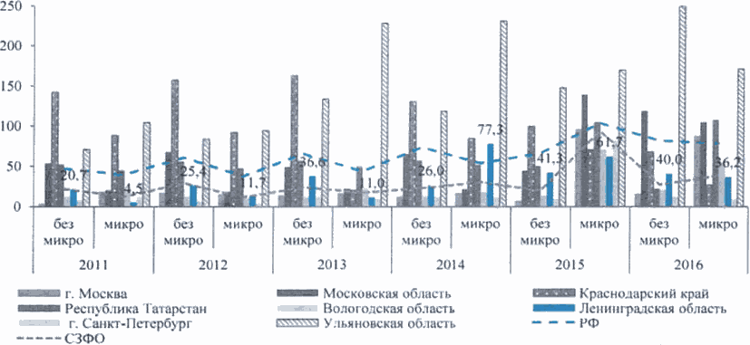

Рисунок 8. Объем инвестиций в основной капитал в расчете
на одного работника в разрезе категорий малых предприятий
в 2011-2016 годах, тыс. руб.

5. За период 2011-2016 годов среди субъектов МСП наибольшее увеличение оборота продемонстрировали микропредприятия - прирост в 2,9 раза к 2011 году (с 37 млрд руб. до 105,7 млрд руб. в 2016 году), наименьшее - малые предприятия без учета микропредприятий - прирост 31% к 2011 году (с 125,3 млрд руб. до 164,4 млрд руб. в 2016 году). В общей сложности оборот малых предприятий увеличился на 66% к 2011 году (с 162,3 млрд руб. до 270,1 млрд руб.), тогда как оборот средних предприятий увеличился в 1,7 раза к 2011 году (с 58,2 млрд руб. до 99 млрд руб. в 2016 году).
5.1. Темпы прироста оборота малых предприятий за период 2011-2016 годов уступали аналогичным темпам в среднем по Российской Федерации и СЗФО (прирост в Российской Федерации - 72%, в СЗФО - в 2,1 раза). Рост оборота данной категории субъектов МСП произошел за счет микропредприятий. Темпы прироста оборота микропредприятий и малых предприятий без учета микропредприятий соответствовали аналогичным темпам в Российской Федерации (прирост в 2,9 раза и 20% к 2011 году соответственно), но уступали темпам прироста в СЗФО (прирост в 4,2 раза и 1,3 раза к 2011 году соответственно). Среди рассматриваемых регионов за анализируемый период только Московская и Ульяновская области характеризовались более низкими темпами изменения оборота малых предприятий (прирост 19% и 40% к 2011 году соответственно), тогда как в других регионах темпы прироста превосходили показатель Ленинградской области (рисунок 9).

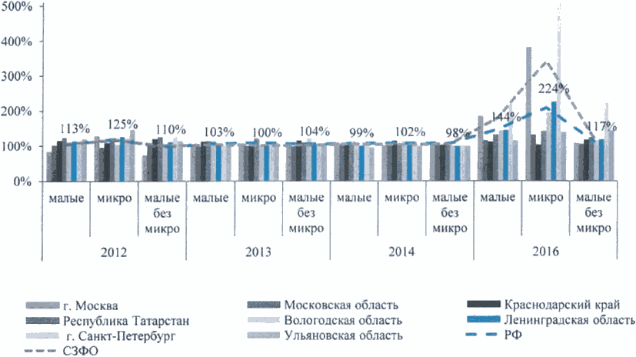

Рисунок 9. Динамика изменения оборота малых предприятий
в 2011-2016 годах (2011 год - базовый), %

5.2. Доля оборота малых предприятий незначительно увеличилась по сравнению с 2011 годом и составила в 2016 году 13,4% в общем обороте региона (в 2011 году - 13,2%). При этом она остается ниже, чем в среднем по Российской Федерации, - 27% в 2016 году (в 2011 году - 23%). Отсутствие выраженного увеличения доли оборота малых предприятий в общем обороте региона связано в первую очередь с опережающим увеличением объема производства продукции средних и крупных предприятий.
5.3. Оборот средних предприятий за рассматриваемый период увеличился на 70%. При этом их доля в общем обороте региона в период 2011-2016 годов оставалась на уровне 4,7% - 4,9%.
5.4. Малые и средние предприятия реализуют продукцию и услуги преимущественно на локальных (муниципальных) рынках и не выходят за границы региона, что в долгосрочной перспективе может существенно ограничивать дальнейший рост оборота вследствие невысокого потенциала роста локальных рынков.

1.3. Характеристика системы мер поддержки МСП

1.3.1. Анализ институциональной инфраструктуры поддержки МСП

Инфраструктура поддержки МСП Ленинградской области представлена организациями финансовой, имущественной, инновационной, информационной и сервисной инфраструктуры поддержки, расположенными на территории муниципальных образований Ленинградской области и в Санкт-Петербурге (рисунок 10).

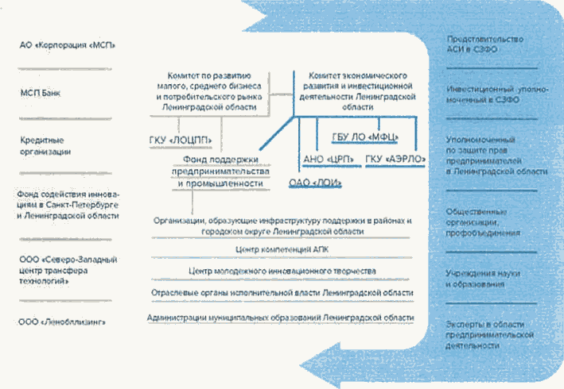

Рисунок 10. Система поддержки МСП в Ленинградской области

Вопросы формирования системы государственной поддержки субъектов МСП Ленинградской области курируются комитетом по развитию малого, среднего бизнеса и потребительского рынка Ленинградской области совместно с Комитетом экономического развития и инвестиционной деятельности Ленинградской области.
В число организаций инфраструктуры поддержки регионального уровня входят:
1) Фонд "Фонд поддержки предпринимательства и промышленности Ленинградской области, микрокредитная компания" (далее - Фонд), наделенный функциями единого органа управления организациями, образующими инфраструктуру поддержки субъектов МСП Ленинградской области.
На базе Фонда осуществляется деятельность Центра "Мой бизнес", обеспечивающего "точку доступа" для предпринимателя ко всем сервисам и мерам поддержки на единой площадке, в том числе к услугам региональной МФО, РГО, ЦИСС, РЦИ, Фонда содействия инновациям в Санкт-Петербурге и Ленинградской области.
Также в рамках деятельности Центра "Мой бизнес" предусмотрено обеспечение помещением Уполномоченного по защите прав предпринимателей в Ленинградской области, Фонда содействия инновациям в Санкт-Петербурге и Ленинградской области, а также рабочими местами для организаций, чья деятельность связана с вопросами регулирования деятельности и поддержки субъектов МСП;
2) государственное казенное учреждение Ленинградской области "Ленинградский областной центр поддержки предпринимательства" (ГКУ ЛО "ЛОЦПП"), обеспечивающее организацию процесса оказания финансовой поддержки посредством предоставления субсидий для субъектов МСП и ОИП Ленинградской области;
3) государственное бюджетное учреждение Ленинградской области "Многофункциональный центр предоставления государственных и муниципальных услуг" (ГБУ ЛО "МФЦ"), осуществляющее деятельность по организации предоставления государственных и муниципальных услуг физическим и юридическим лицам с соблюдением требований комфортности, исключающей необходимость непосредственного взаимодействия граждан и организаций с органами, предоставляющими услуги.
В структуру ГБУ ЛО "МФЦ" входят пять бизнес-офисов, а также Центр оказания услуг, предоставляющие услуги исключительно юридическим лицам, ИП и лицам, планирующим начать предпринимательскую деятельность;
4) Союз "Ленинградская областная торгово-промышленная палата" (далее - Союз), являющийся негосударственной некоммерческой организацией, основанной на членстве и созданной по инициативе российских коммерческих и некоммерческих организаций, ИП, оказывающий организационное, методическое, информационное обеспечение развития бизнеса, а также содействие формированию благоприятных условий для ведения и устойчивого развития предпринимательской деятельности.
На базе Союза функционируют Центры сертификации в городах Всеволожске, Волхове, Выборге, Гатчине, Кингисеппе, Тосно, оказывающие представителям малого и среднего предпринимательства консультационную и информационную поддержку по вопросам стандартизации и технического регулирования, а также услуги по добровольной сертификации товаров и услуг, проведению экспертизы товаров, регистрации патентов и товарных знаков;
5) Центр компетенций в сфере развития сельскохозяйственной кооперации Ленинградской области, созданный на базе государственного казенного учреждения Ленинградской области "Агентство по обеспечению деятельности агропромышленного и рыбохозяйственного комплекса Ленинградской области", осуществляющий деятельность, направленную на содействие в создании и развитии сельскохозяйственных кооперативов, оказывающий консультационную и информационную поддержку сельскохозяйственным товаропроизводителям Ленинградской области по вопросам участия в государственных программах, обеспечивающий сопровождение при получении отдельных мер государственной поддержки;
6) Центр молодежного инновационного творчества, осуществляющий поддержку инновационного творчества детей, молодежи и субъектов МСП в целях их развития в научно-технической, инновационной и производственных сферах путем создания материально-технической, экономической и информационной базы;
7) автономная некоммерческая организация "Центр развития промышленности Ленинградской области" (далее - АНО "ЦРП"), осуществляющая деятельность, направленную на содействие повышению конкурентоспособности промышленных предприятий региона, устойчивости и гибкости промышленной экосистемы Ленинградской области путем развития кооперационных связей и создания промышленных кластеров, вывода продукции промышленных предприятий на новые внешние рынки, повышения производительности труда на средних и крупных предприятиях базовых несырьевых отраслей.
АНО "ЦРП" выступает региональным центром поддержки экспорта и решает задачи по стимулированию и сопровождению вывода продукции предприятий на зарубежные рынки и созданию условий для роста несырьевого неэнергетического экспорта;
8) ООО "Ленобллизинг", осуществляющее деятельность по передаче в лизинг техники, оборудования и транспортных средств субъектам МСП;
9) АО "Инновационное агентство Ленинградской области", функционирующее как системный координатор инфраструктуры поддержки и развития инновационной деятельности в Ленинградской области, осуществляющее сопровождение инновационных проектов от момента их зарождения до выхода на проектные производственные мощности;
10) ООО "Северо-Западный центр трансфера технологий", функционирующее как организация инновационной инфраструктуры, объединяющая в себе функции бизнес-инкубатора и венчурного фонда, оказывающая содействие научным организациям, компаниям и предприятиям региона по созданию стартовых малых инновационных компаний с целью доработки технологии до коммерческого состояния и дальнейшей продажи компании, лицензии или патентов, а также предоставляющее комплекс сервисов маркетинговой и бизнес-поддержки малых инновационных компаний.
Кроме того, на территории Ленинградской области осуществляют деятельность следующие организации, содействующие развитию сферы МСП:
государственное казенное учреждение "Агентство экономического развития Ленинградской области", оказывающее услуги по сопровождению инвестиционных проектов по принципу "единого окна", продвижению инвестиционных возможностей и проектов в России и за рубежом, обеспечению функционирования и продвижению информационно-аналитического портала поддержки бизнеса Ленинградской области, содержащего актуальную информацию о мерах поддержки, промышленных кластерах и инвестиционных площадках;
Фонд содействия инновациям в Санкт-Петербурге и Ленинградской области, осуществляющий деятельность, направленную на формирование благоприятной среды для развития малых предприятий наукоемкого, высокотехнологичного бизнеса, продвижение и коммерциализацию научно-инновационных разработок, опытно-конструкторских работ, изобретений и открытий, создание и коммерциализацию конкурентоспособных экспортно ориентированных и импортозамещающих технологий, товаров и услуг;
Фонд содействия инновационному развитию и кадровому обеспечению экономики Ленинградской области (Фонд СИРИКОЭЛО), являющийся негосударственной некоммерческой организацией, осуществляющей деятельность в качестве Ленинградского областного регионального ресурсного центра по организации подготовки управленческих кадров. С сентября 2015 года Фонд СИРИКОЭЛО имеет статус регионального координационного центра Ленинградской области в Союзе "Агентство развития профессиональных сообществ и рабочих кадров "Ворлдскиллс Россия".
Таким образом, в настоящее время институциональная инфраструктура поддержки МСП на региональном уровне представлена организациями, оказывающими финансовую, имущественную, информационную, консультационную поддержку субъектам МСП и ОИП, поддержку в области подготовки, переподготовки и повышения квалификации их работников, поддержку в области инноваций и промышленного производства, ремесленничества, поддержку субъектам МСП, осуществляющим внешнеэкономическую деятельность, а также сельскохозяйственную деятельность.
В ОИП на муниципальном уровне входят 19 организаций. Наиболее распространенным видом услуг, которые оказываются ОИП в муниципальных образованиях, являются информационно-консультационные услуги - данный вид услуг оказывают все ОИП, в том числе в 17 ОИП организованы бизнес-инкубаторы, 6 ОИП оказывают услуги по микрофинансированию (рисунок 11).
Кроме того, содействие в развитии МСП в муниципальных образованиях Ленинградской области осуществляют такие организации, как муниципальное бюджетное учреждение "Центр поддержки предпринимательства г. Кировска", АНО РИТКО "Творческие проекты Кайкино", АНО "Агентство поддержки предпринимательства, инновационных технологий и инвестиций", муниципальный фонд "Ивангородский центр устойчивого развития", АНО "Ресурсный центр Виктория".

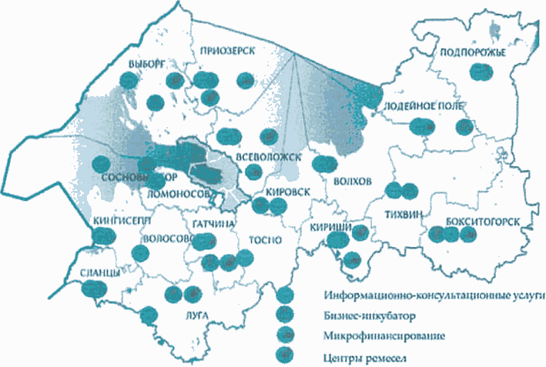

Рисунок 11. Виды услуг, оказываемых ОИП в муниципальных
образованиях

По результатам проведенного опроса представителей ОИП муниципального уровня выявлены следующие ключевые проблемы в их деятельности:
1) отсутствие единой номенклатуры видов услуг;
2) отсутствие сопоставимых показателей, отражающих затраты и результативность деятельности, что затрудняет оценку эффективности деятельности ОИП;
3) недостаточная квалификация персонала.

1.3.2. Оценка эффективности сложившейся системы мер
поддержки МСП

За период 2011-2016 годов произошло двукратное увеличение ежегодного объема финансирования, направляемого на реализацию региональной программы поддержки МСП Ленинградской области (с 263,3 млн руб. до 527,2 млн руб.). При этом объем финансирования, направляемый из средств регионального бюджета, увеличился в 3,5 раза - с 106,2 млн руб. до 369,7 млн руб., тогда как при стабильной динамике ежегодного прироста объемов федерального финансирования за период 2011-2015 годов объем финансирования из федерального бюджета за период 2015-2016 годов сократился на 41% - до 157,5 млн руб. (рисунок 12).

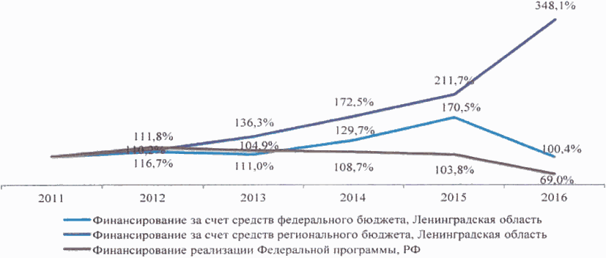

Рисунок 12. Динамика финансирования региональной программы
поддержки МСП Ленинградской области в 2011-2016 годах
(2011 год - базовый), %

Объем средств областного бюджета Ленинградской области, направленных на финансирование мер поддержки субъектов МСП, по сравнению с 2014 годом увеличился в 2,3 раза, доля средств областного бюджета Ленинградской области в общем объеме средств, направленных на финансирование мер поддержки субъектов МСП, увеличилась на 26% и составила 62%.
В том числе объем финансирования системы льготного микрофинансирования субъектов МСП, выделенный из областного бюджета Ленинградской области в 2014-2016 годах, увеличился в 28,7 раза по сравнению с уровнем 2014 года - с 4,15 млн руб. до 118,96 млн руб. Объем средств областного бюджета Ленинградской области, направленных на субсидирование субъектов МСП, по сравнению с 2014 годом увеличился в 1,2 раза - со 107,9 млн руб. до 134,9 млн руб. в 2016 году. При этом за анализируемый период наибольшее увеличение финансирования за счет средств регионального бюджета в части субсидий произошло по направлениям "Уплата процентов по кредитам" (в 3 раза от уровня 2014 года) - с 10,1 млн руб. в 2014 году до 30 млн руб. в 2016 году и "Стартовые субсидии" (в 2,8 раза) - с 10,8 млн руб. до 30 млн руб. в 2016 году (рисунок 13).

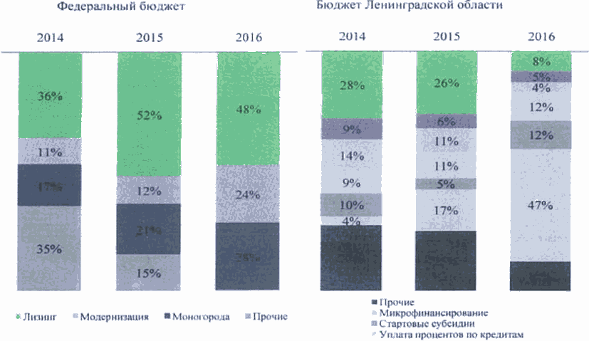

Рисунок 13. Структура финансирования мер поддержки субъектов
МСП в Ленинградской области за счет средств федерального
и регионального бюджетов

Основная часть средств, направляемых на субсидирование субъектов МСП в 2014-2016 годах, была направлена на предоставление субсидий субъектам МСП для возмещения части затрат, связанных с заключением договоров лизинга (40% от общего объема средств, направленных на предоставление субсидий), субсидий на поддержку МСП в моногородах (19% от общего объема средств, направленных на предоставление субсидий), а также на субсидирование затрат субъектов МСП, связанных с приобретением оборудования в целях создания и(или) развития либо модернизации производства (13% от общего объема средств, направленных на предоставление субсидий (рисунок 14).

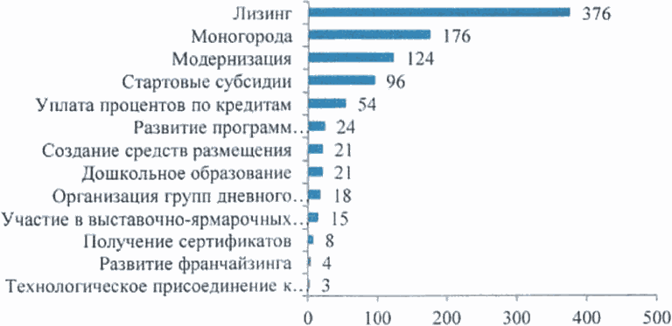

Рисунок 14. Совокупный объем субсидий субъектам МСП
в разрезе предоставляемых мер поддержки в 2014-2016 годах,
млн руб. (в действующих ценах)

Анализ эффективности программы поддержки МСП показал, что предприятия, получившие поддержку, являются более рентабельными, характеризуются меньшим уровнем долговой нагрузки и более высокой фондовооруженностью.
За период 2014-2016 годов объем инвестиций в основной капитал средних предприятий увеличился с 4,1 млрд руб. до 14,4 млрд руб. в действующих ценах (с 168,6 тыс. руб. до 547,3 тыс. руб. в расчете на одного работника), малых предприятий - с 1,5 млрд руб. до 2,3 млрд руб. (с 26 тыс. руб. до 40 тыс. руб. в расчете на одного работника).
Таким образом, реализуемые меры поддержки обеспечивают существенную базу для развития субъектов МСП в производственной сфере, которая даже в кризисные периоды позволяет региону показывать умеренно положительный рост экономики и создает стимулы для дальнейшего развития сектора МСП в целом.

1.4. Промежуточные итоги реализации Стратегии.
Возможности развития МСП

В настоящее время завершен I этап реализации Стратегии, в течение которого удалось реализовать краткосрочные инициативы (быстрые победы).
Цель 1.1. Снижение административных барьеров, избыточного контроля и регулирования, легализация "теневого" сектора МСП:
1) разработан и реализован комплекс мероприятий по информационному сопровождению региональной политики в сфере развития МСП;
2) внедрены регламенты предоставления государственного и муниципального имущества субъектам МСП;
3) создана автоматизированная CRM-система предоставления мер поддержки, услуг и сервисов субъектов МСП в электронном виде;
4) обеспечено наполнение информационной системы "Фонд пространственных данных" базовой открытой информацией, содержащей геоинформационные данные, актуальные для развития бизнеса;
5) обеспечено оказание услуг и сервисов организаций инфраструктуры и мер поддержки в электронном виде с использованием Единой системы идентификации и аутентификации;
6) осуществляется популяризация инструмента готовых решений для предпринимателей - системы "жизненных ситуаций".
Цель 1.2. Подготовка квалифицированных кадров для МСП и популяризация предпринимательской деятельности:
1) разработана модель "выращивания" бизнес-идей со школы";
2) создан клуб молодых предпринимателей при Союзе.
Цель 2.1. Поддержка спроса. Создание благоприятных условий для реализации продукции субъектов МСП:
1) разработаны и утверждены органами местного самоуправления городских и сельских поселений Ленинградской области схемы размещения нестационарных торговых объектов;
2) разработаны и внедрены органами местного самоуправления городских и сельских поселений Ленинградской области порядки предоставления мест для размещения нестационарных торговых объектов;
3) осуществлено взаимодействие с органами местного самоуправления городских и сельских поселений Ленинградской области в целях разработки и внедрения административных регламентов оказания муниципальной услуги по предоставлению права на размещение нестационарных торговых объектов;
4) реализован проект "Создание перспективной бизнес-среды на рынке уникальных сувениров Ленинградской области";
5) реализованы мероприятия по поддержке МСП в рамках проведения Года здорового образа жизни в Ленинградской области;
6) разработаны рекомендации для ОИП по стимулированию развития субъектов МСП в качестве поставщиков (исполнителей, подрядчиков) работ, услуг для нужд крупного бизнеса, органов государственной власти, органов местного самоуправления и отдельных видов юридических лиц;
7) внедрен механизм "выращивания" поставщиков - субъектов МСП в целях их потенциального участия в закупках товаров, работ, услуг.
Цель 3.1. Повышение доступности финансирования для субъектов МСП:
1) создан региональный фонд развития промышленности;
2) внедрен механизм сопровождения "малых" инвестиционных проектов на базе Центра "Мой бизнес";
3) создано "единое кредитное окно" в Центре "Мой бизнес".
Цель 3.3. Развитие единой системы организаций инфраструктуры поддержки малых и средних предприятий:
1) создан Центр поддержки экспорта на базе АНО "ЦРП";
2) внедрены требования к ОИП Ленинградской области при реализации государственных программ (подпрограмм) Ленинградской области;
3) создан региональный центр инноваций социальной сферы.

Таблица 1

Информация о достижении показателей региональных проектов

N п/п | Ключевые показатели | Единица измерения | 2018 год | 2019 год |  |  | 2020 год
 |  |  | базовое значение | план | факт | процент исполнения | план | факт на 31.12.2020 | процент исполнения
1 | 2 | 3 | 4 | 5 | 6 | 7 | 8 | 9 | 10
1 | Количество субъектов МСП и самозанятых граждан, получивших поддержку в рамках федерального проекта "Акселерация субъектов малого и среднего предпринимательства" (далее - федеральный проект), нарастающим итогом | единиц | 1826 | 1916 | 1998 | 104,3 | 2715 | 3396 | 125
2 | Количество субъектов МСП, выведенных на экспорт при поддержке центров (агентств) координации поддержки экспортно ориентированных субъектов МСП, нарастающим итогом | единиц | 0 | 59 | 60 | 101,7 | 120 | 125 | 104,2
3 | Количество обученных основам ведения бизнеса, финансовой грамотности и иным навыкам предпринимательской деятельности, нарастающим итогом | человек | 0 | 1407 | 1810 | 128,6 | 2876 | 3050 | 106
4 | Количество физических лиц - участников федерального проекта, нарастающим итогом | человек | 0 | 7687 | 7750 | 100,8 | 15835 | 16135 | 102
5 | Количество вновь созданных субъектов МСП участниками проекта, нарастающим итогом | единиц | 0 | 138 | 152 | 110,1 | 346 | 350 | 101
6 | Количество выдаваемых микрозаймов МФО субъектам МСП, нарастающим итогом | единиц | 584 | 602 | 650 | 108 | 698 | 710 | 101,7
7 | Количество физических лиц - участников федерального проекта, занятых в сфере малого и среднего предпринимательства, по итогам участия в федеральном проекте, нарастающим итогом | человек | 0 | 469 | 914 | 194,9 | 1875 | 2130 | 114
8 | Количество самозанятых граждан, зафиксировавших свой статус, с учетом введения налогового режима для самозанятых, нарастающим итогом | тыс. человек | 0 | - | - | - | 13,6 | 19,748 | 145,2
9 | Количество вовлеченных в субъекты МСП, осуществляющие деятельность в сфере сельского хозяйства, в том числе за счет средств государственной поддержки, в рамках федерального проекта "Создание системы поддержки фермеров и развитие сельской кооперации", нарастающим итогом | человек | 0 | 54 | 66 | 122,2 | 91 | 117 | 128,6
10 | Количество работников, зарегистрированных в Пенсионном фонде Российской Федерации, Фонде социального страхования Российской Федерации, принятых крестьянскими (фермерскими) хозяйствами в году получения грантов "Агростартап", нарастающим итогом | человек | 0 | 16 | 18 | 112,5 | 34 | 36 | 105,9
11 | Количество принятых членов сельскохозяйственных потребительских кооперативов (кроме кредитных) из числа субъектов МСП, включая личные подсобные хозяйства и крестьянские (фермерские) хозяйства, в году предоставления государственной поддержки, нарастающим итогом | единиц | 0 | 30 | 39 | 130,0 | 40 | 63 | 157,5
12 | Количество вновь созданных субъектов МСП в сельском хозяйстве, включая крестьянские (фермерские) хозяйства и сельскохозяйственные потребительские кооперативы, нарастающим итогом | единиц | 0 | 8 | 9 | 112,5 | 17 | 18 | 105,9

2020 год внес кардинальные изменения в привычные условия жизни населения, а также значительные коррективы во все экономические и социальные процессы.
Условия пандемии новой коронавирусной инфекции COVID-19 заставили органы власти региона принимать жесткие карантинные ограничения и реализовывать масштабные меры поддержки населения и бизнеса.
Ситуация в экономике Ленинградской области в течение 2020 года оставалась относительно стабильной даже несмотря на то, что первая половина года стала очень сложным периодом в социальном и экономическом отношении (падение цен на нефть, борьба с распространением коронавирусной инфекции, ослабление курса рубля, приостановка деятельности организаций). Несмотря на введенные ограничения, направленные на недопущение распространения новой коронавирусной инфекции, отмечается рост основных показателей сферы МСП (рисунок 15):

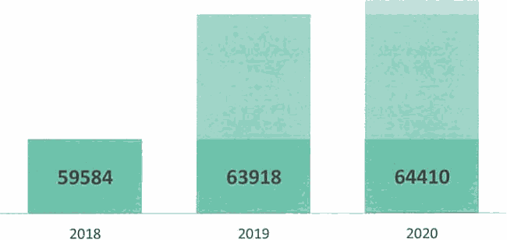

Рисунок 15. Динамика количества субъектов МСП
в Ленинградской области, единиц

По итогам 2020 года только в пяти регионах Российской Федерации наблюдается положительная динамика количества субъектов МСП: Ленинградская область, Республика Адыгея, Республика Бурятия, Чукотский автономный округ и Чеченская Республика. В целом по Российской Федерации количество субъектов МСП уменьшилось на 3,9%.
Рост численности занятых в сфере МСП (рисунок 16) обеспечен в том числе благодаря успешной реализации эксперимента по введению специального налогового режима "Налог на профессиональный доход" в 2020 году на территории Ленинградской области.

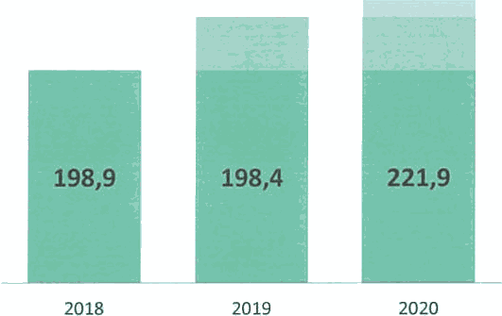

Рисунок 16. Динамика численности занятых в сфере МСП
в Ленинградской области, тыс. чел

Сумма налоговых платежей, поступившая в консолидированный бюджет Ленинградской области по специальным налоговым режимам для субъектов МСП (рисунок 17), за 2020 год составила 5,49 млрд руб. (увеличение на 6,6% к 2019 году).

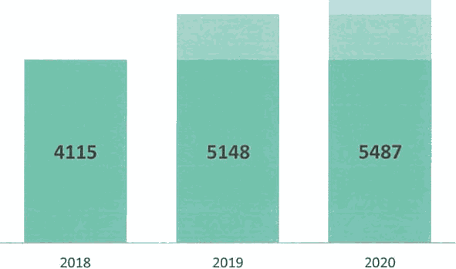

Рисунок 17. Динамика налоговых платежей, поступивших
в консолидированный бюджет Ленинградской области
по специальным налоговым режимам, млн руб.

Увеличилось количество субъектов МСП и самозанятых граждан, получивших поддержку в рамках федерального проекта "Акселерация субъектов МСП", до 3396 (увеличение на 70% к 2019 году), что говорит о востребованности данной программы.
Достижения и успехи Ленинградской области в 2020 году подтверждаются независимыми рейтингами:
3 место в демографическом рейтинге регионов Российской Федерации по версии агентства "РИА Рейтинг";
7 место в рейтинге агентства "РИА Рейтинг" по качеству жизни населения;
8 место в рейтинге агентства "РИА Рейтинг" социально-экономического положения субъектов Российской Федерации;
10 место в Национальном рейтинге Агентства.
В 2021 году Ленинградская область заняла 10 место среди наиболее инвестиционно привлекательных регионов в Национальном рейтинге состояния инвестиционного климата в субъектах Российской Федерации, улучшив свои позиции по сравнению с предыдущим годом на 3 места. Согласно рейтингу инвестиционной привлекательности регионов России рейтингового агентства "Эксперт РА", Ленинградская область заняла 5 место среди регионов с наименьшими инвестиционными рисками.
Проведенный анализ внешних условий и текущего состояния развития сектора МСП, в том числе системы мер поддержки субъектов МСП, выявил ряд возможностей развития МСП, на использовании которых основывается Стратегия:
1) выход на национальные и зарубежные рынки за счет выгодного экономико-географического положения региона, в том числе близости к крупным транспортным коридорам;
2) встраивание в цепочки добавленной стоимости в обрабатывающих отраслях в рамках формирующихся на территории региона промышленных кластеров;
3) производство и продажа потребительских товаров, обеспечивающих потребности населения, доступность широкого спектра социально значимых услуг;
4) предоставление качественных транспортно-логистических услуг, обусловленное масштабным развитием портовой инфраструктуры и появлением "новой" промышленности в СЗФО;
5) ускоренное развитие АПК, производства экопродукции и биопродукции, увеличение спроса на продукты питания, производимые на территории региона, за счет продолжения реализации политики импортозамещения.
Сектор МСП Ленинградской области обладает возможностью стать драйвером развития локальных рынков потребительских товаров и услуг. Реализация крупных инфраструктурных проектов на территории региона создает условия для создания высокопроизводительных рабочих мест и встраивания субъектов МСП в кластерные инициативы на территории г. Санкт-Петербурга и Ленинградской области. Кроме того, малые и средние предприятия имеют предпосылки для наращивания конкурентоспособности и выхода на национальные и зарубежные рынки посредством развития производства высокотехнологичных товаров и услуг.

2. Сценарии развития МСП в Ленинградской области

В зависимости от изменения условий внутренней и внешней среды развития МСП разработаны три сценария развития сектора МСП в Ленинградской области: "Инерционный", "Реалистичный" и "Инновационный".

Таблица 2

Описание сценарных условий развития малого и среднего
предпринимательства

Условия и ограничения | Источники роста | Базовые секторы
1 | 2 | 3
Сценарий 1. Инерционный
Реальные доходы населения не растут, низкая инвестиционная активность.  Высокие риски и высокая неопределенность на внутренних и внешних рынках.  Высокие опасения населения для ведения предпринимательской деятельности.  Сохранение относительно невысокой эффективности деятельности организаций инфраструктуры поддержки | Обеспечение товарами в рамках сложившихся рыночных ниш Санкт-Петербурга и Ленинградской области.  Выполнение "сервисных" по отношению к Санкт-Петербургу функций: поставка традиционных товаров на рынки Санкт-Петербурга, рекреационная функция | АПК.  Транспорт и логистика.  Строительный комплекс.  Потребительские услуги и товары.  Социальное предпринимательство.  Народно-художественные промыслы, ремесленная деятельность.  Физическая культура и массовый спорт.  Туризм
Сценарий 2. Реалистичный (базовый)
Умеренные темпы роста доходов населения, восстановление платежеспособного спроса и инвестиционной активности.  Сохранение федерального курса на импортозамещение.  Сохранение в АПК режима "контрсанкций".  Повышение склонности населения к предпринимательской деятельности.  Функционирование в регионе эффективной системы ОИП регионального и муниципального уровня | Развитие МСП за счет использования экспортного и транзитного потенциала региона.  Выход малых и средних предприятий в отраслях с высокой добавленной стоимостью на рынок Санкт-Петербурга и другие региональные рынки.  Рост конкуренции и развитие локальных рынков на фоне роста реальных доходов населения.  Встраивание МСП в цепочки добавленной стоимости в промышленных кластерах | АПК.  Транспорт и логистика.  Строительный комплекс.  Потребительские услуги и товары.  Химическая промышленность.  Производство машин и оборудования.  Социальное предпринимательство.  Народно-художественные промыслы, ремесленная деятельность.  Физическая культура и массовый спорт.  Экология.  Городская среда.  Туризм, в том числе сельский и экологический
Сценарий 3. Инновационный
Активизация курса на развитие инновационной экономики.  Отмена санкций, открытие рынков технологий.  Существенное увеличение склонности населения к предпринимательской деятельности.  Увеличение уровня определенности и снижение волатильности в экономике.  Появление в регионе крупных иностранных высокотехнологичных компаний (сервисных, машиностроительных, логистических) | Реализация крупных инновационных проектов, обеспечивающих спрос на инновационную продукцию МСП.  Переход малых компаний к росту на основе нетехнологических (сервисных) инноваций.  Выход сектора МСП на международные рынки товаров, услуг и разработок | АПК.  Транспорт и логистика.  Строительный комплекс.  Потребительские услуги и товары.  Химическая промышленность.  Производство машин и оборудования.  Производство высокотехнологичных товаров и услуг.  Социальное предпринимательство.  Народно-художественные промыслы, ремесленная деятельность.  Физическая культура и массовый спорт.  Экология.  Городская среда.  Туризм, в том числе сельский и экологический

Реалистичный сценарий принят в качестве базового сценария развития МСП до 2030 года. Сценарий предполагает сохранение геополитической напряженности и неопределенности внешних условий, обуславливающих сохранение федерального курса на импортозамещение и режима "контрсанкций" в АПК. При этом ожидается восстановление инвестиционной активности, что будет способствовать восстановлению доходов населения и умеренным темпам роста платежеспособного спроса. Ожидается повышение склонности населения к предпринимательской деятельности, которое, однако, не обеспечит быстрого роста сектора МСП ввиду сохранения воздействия внешних негативных факторов. На фоне умеренной склонности населения к предпринимательской деятельности также будет наблюдаться довольно умеренная инвестиционная активность субъектов МСП.
Основными драйверами инвестиционной активности станут средние и малые предприятия химической промышленности, сектора производства строительных материалов, АПК и машиностроения, а также субъекты МСП, осуществляющие деятельность на потребительском рынке и в сфере транспорта и логистики. Основа сценария - развитие сектора МСП за счет использования экспортного и транзитного потенциала региона, выхода субъектов МСП, функционирующих в отраслях с высокой добавленной стоимостью, на рынок г. Санкт-Петербурга и региональные рынки, встраивания субъектов МСП в цепочки добавленной стоимости в промышленных кластерах.
Сценарий предполагает развитие части субъектов МСП Ленинградской области в рамках Санкт-Петербургской агломерации вследствие расширения радиуса ее влияния, роста конкуренции и развитие локальных рынков на фоне роста реальных доходов населения. Ожидается возникновение стимулов развития ИП, микропредприятий и малых предприятий, функционирующих в сфере услуг населению, туризма и торговли. В условиях реализации сценария основные усилия органов власти Ленинградской области будут сконцентрированы на повышении эффективности деятельности ОИП регионального и муниципального уровня, а также на осуществлении совместных действий по реализации мероприятий поддержки МСП Ленинградской области и г. Санкт-Петербурга.

3. Стратегическое видение и приоритетные направления
развития МСП в Ленинградской области

Стратегия направлена на достижение стратегического видения развития сектора МСП Ленинградской области: субъекты МСП Ленинградской области обеспечивают конкурентоспособность экономики региона на национальном и мировых рынках, развитие высокотехнологичных секторов экономики и инновационной деятельности, а также являются основой для обеспечения высоких стандартов качества жизни населения и сбалансированного пространственно-территориального развития.
Стратегическое видение выступает ориентиром развития сектора МСП Ленинградской области до 2030 года и определяет тот будущий образ сектора МСП региона, на достижение которого направлена главная стратегическая цель, содержащая измеряемые конкретные результаты и итоги, которые должны быть достигнуты к концу реализации Стратегии.
Главной целью Стратегии является повышение конкурентоспособности и диверсификации экономики, обеспечение социальной устойчивости и роста занятости населения за счет развития МСП в Ленинградской области.
В качестве индикаторов достижения главной цели выделены:
1) увеличение численности занятых в сфере МСП до 291,7 тыс. человек;
2) увеличение оборота МСП в 3 раза: с 440 млрд руб. в 2016 году до 1355 млрд руб. в 2030 году;
3) увеличение доли оборота МСП в общем обороте организаций с 21,7% в 2016 году до 28,0% в 2030 году.
Стратегия направлена на качественное изменение состояния сектора МСП Ленинградской области, при этом в целях реализации Стратегии выделяются следующие целевые группы (секторы) малых и средних предприятий:
"опорный сектор" - субъекты МСП в отраслях обрабатывающей промышленности и инновационные компании сферы услуг, экспортно ориентированные и быстрорастущие компании;
"массовый сектор" - ИП, микропредприятия и малые предприятия на потребительских рынках и в сфере услуг. Приоритетными в массовом секторе определены субъекты МСП в сфере сельского хозяйства, торговли, гостинично-ресторанного бизнеса, мелкотоварного ремесленного производства, культуры и туризма.
В соответствии с определенными секторами субъектов МСП реализация главной цели Стратегии предусматривает реализацию двух стратегических целей (стратегических целей первого уровня).
Цель N 1: повышение конкурентоспособности МСП Ленинградской области.
Цель N 2: повышение привлекательности сектора МСП Ленинградской области для занятости населения.
Достижение стратегических целей будет обеспечено посредством реализации трех приоритетных направлений, являющихся основой Стратегии.
Приоритетные направления содержат основные мероприятия и инициативы. Стратегия предусматривает следующие этапы реализации:
I этап (завершенный) - период 2018-2020 годов, в течение которого удалось реализовать краткосрочные инициативы (быстрые победы);
II этап - 2021-2024 годы;
III этап - 2025-2030 годы.

Главная цель Стратегии развития МСП ЛО до 2030 года | Цели первого уровня Стратегии развития МСП ЛО до 2030 года | Приоритетные направления Стратегии развития МСП ЛО до 2030 года | Цели второго уровня Стратегии развития МСП ЛО до 2030 года | Содержание приоритетных направлений
Повышение конкурентоспособности и диверсификации экономики, обеспечение социальной устойчивости и роста занятости населения за счет развития малого и среднего предпринимательства в Ленинградской области | Цель N 1  Повышение конкурентоспособности МСП | Приоритетное направление N 1  Благоприятные условия ведения бизнеса | Снижение административных барьеров, избыточного контроля и регулирования, легализация "теневого" сектора МСП |  | Мероприятия
 |  |  |  | Совокупность действий, нацеленных на реализацию приоритетного направления и осуществляемых на регулярной основе
Цель N 2
Повышение привлекательности сектора МСП для занятости населения
Приоритетное направление N 2
Развитие конкуренции и перспективы рыночных сегментов
 |  |  | Подготовка квалифицированных кадров для МСП и популяризация предпринимательской деятельности
 |  |  |  |  | Инициативы
 |  | Приоритетное направление N 3  Эффективная система поддержки МСП |  | Комплекс взаимосвязанных мероприятий, направленных на реализацию цели
 |  |  | Поддержка спроса
 |  |  | Технологическое развитие и цифровизация малых и средних предприятий
 |  |  |  |  | Быстрые победы
 |  |  |  | Краткосрочные инициативы 2018-2020 годов как основа успешной реализации среднесрочных инициатив Стратегии
 |  |  | Повышение доступности финансирования для субъектов МСП
 |  |  | Поддержка развития субъектов МСП в моногородах
 |  |  | Развитие единой системы организаций инфраструктуры поддержки малых и средних предприятий

Рисунок 18. Декомпозиция стратегических целей развития МСП
в Ленинградской области

Приоритетные направления развития МСП представлены в проекции локальных целей Стратегии (стратегических целей второго уровня), находящихся во взаимосвязи и совместно обеспечивающих достижение главной цели Стратегии.
Основным результатом реализации Стратегии должно стать достижение такого уровня развития МСП, который будет способствовать развитию конкурентоспособности и диверсификации экономики Ленинградской области, а также обеспечивать социальную устойчивость и рост занятости населения.
Ожидаемые результаты реализации Стратегии характеризуются достижением изложенного целевого видения и изменением к 2030 году качественного состояния развития ключевых целевых групп Стратегии, которое должно характеризоваться следующим образом:
1. Субъекты МСП опорного сектора за счет увеличения производительности труда, технологического обновления и встраивания в национальные и международные цепочки добавленной стоимости обеспечат внутренние рынки конкурентоспособной продукцией обрабатывающих производств и таким образом будут способствовать импортозамещению; одновременно расширение несырьевого экспорта обеспечит устойчивое развитие предприятий, увеличение масштаба производств и поддержание конкурентоспособности продукции посредством внедрения новых технологий и использования международного опыта.
2. Субъекты МСП массового сектора за счет повышения качества товаров и услуг обеспечат высокий уровень удовлетворенности населения товарами и услугами на потребительских рынках, а также будут способствовать сокращению доли теневого сектора и формированию дополнительных мест приложения труда, что, в свою очередь, повысит уровень занятости в Ленинградской области и сократит маятниковую трудовую миграцию в г. Санкт-Петербург.

3.1. Приоритетное направление N 1
"Благоприятные условия ведения бизнеса"

Реализация приоритетного направления предусматривает достижение следующих целей.
Цель 1.1. Снижение административных барьеров, избыточного контроля и регулирования, легализация "теневого" сектора МСП.
Сокращение административной нагрузки на малые и средние предприятия со стороны контрольно-надзорных органов является одним из важнейших приоритетов Стратегии. Для создания основы успешного достижения заявленной цели необходима реализация уполномоченными органами исполнительной власти, а также ОИП мероприятий по снижению издержек субъектов МСП при выполнении требований контрольно-надзорных органов и совершенствованию контрольно-надзорной деятельности в отношении субъектов МСП. Результатами достижения цели должны стать снижение издержек субъектов МСП при выполнении требований контрольно-надзорных органов и сокращение доли "теневого" сектора МСП.
Инициативы:
1. Снижение избыточного контроля и регулирования.
2. Упрощение процедур ведения бизнеса и повышение инвестиционной привлекательности.
3. Упрощение процедур доступа субъектов МСП к использованию объектов недвижимого имущества.
4. Устранение административных барьеров при подключении к инфраструктуре естественных монополий.
5. Развитие механизмов обратной связи и общественного мониторинга решений в сфере развития МСП.
6. Содействие повышению правовой грамотности субъектов МСП и самозанятых граждан.
Мероприятия:
1. Внедрение риск-ориентированного подхода при осуществлении регионального государственного контроля (надзора).
2. Мониторинг законодательства на предмет выявления фактов избыточного регулирования.
3. Перевод государственных и муниципальных услуг в цифровой формат.
4. Снижение налоговой нагрузки по приоритетным видам деятельности.
5. Реализация субъектами естественных монополий открытости и доступности информации, предназначенной для субъектов МСП (Карта свободных точек присоединения, разделы на сайтах, Дни открытых дверей для субъектов МСП).
6. Мониторинг исполнения субъектами естественных монополий решений, направленных на развитие и поддержку субъектов МСП.
7. Установление механизма привлечения к ответственности монополистов за неисполнение решений, направленных на развитие и поддержку субъектов МСП.
8. Развитие интерактивных сервисов для взаимодействия предпринимателей с органами государственной власти и местного самоуправления, институтами развития.
9. Проведение ежегодного мероприятия по вопросам влияния административных барьеров на развитие бизнеса в рамках форума "Энергия возможностей".
10. Предоставление ОИП информационно-консультационных и образовательных мер поддержки по правовой тематике.
Цель 1.2. Подготовка квалифицированных кадров для МСП и популяризация предпринимательской деятельности.
Одним из важнейших направлений стимулирования развития предпринимательства является активное вовлечение в предпринимательскую деятельность различных групп населения, формирование у граждан навыков и культуры предпринимательской деятельности. Стратегией предусмотрены меры по развитию компетенций и навыков в области предпринимательства и управления бизнесом, а также подготовке квалифицированных кадров для сектора МСП. Результатом достижения цели должно стать создание системы подготовки квалифицированных кадров для малых и средних предприятий, включающей образовательные курсы и иные образовательные проекты, предназначенные как для различных категорий граждан, планирующих начать собственный бизнес, так и для действующих предпринимателей.
Инициативы:
1. Организация информационной кампании, популяризирующей ведение предпринимательской деятельности.
2. Популяризация среди населения предпринимательской деятельности и вовлечение в предпринимательскую деятельность различных целевых групп.
3. Реализация образовательных программ по основам предпринимательства, налогам, бухгалтерскому учету, проектной деятельности через сеть организаций инфраструктуры поддержки субъектов МСП.
4. Подготовка квалифицированных кадров для субъектов МСП и развитие профессиональных кадров на предприятиях МСП.
Мероприятия:
1. Выявление и освещение лучших практик в сфере предпринимательства, поддержки бизнеса, мероприятий по инициативе и с участием предпринимателей Ленинградской области.
2. Создание банка лучших практик и бизнес-проектов на портале 813.ru.
3. Ежегодное проведение ключевых мероприятий, направленных на популяризацию предпринимательской деятельности и продвижение бизнес-проектов в сфере предпринимательства:
Ленинградский бизнес-форум "Энергия возможностей";
Слет социальных предпринимателей Ленинградской области;
Форум потребительского рынка Ленинградской области;
Спортивный форум предпринимателей Ленинградской области;
Форум, посвященный Дню предпринимателя Ленинградской области.
4. Создание сети молодежных коворкинг-центров.
5. Создание системы бизнес-образования для дошкольников, школьников, учащихся средних специальных учебных заведений и студентов вузов.
6. Развитие онлайн-образования: разработка программ обучения основам предпринимательской деятельности и формирования бизнес-планов в онлайн-формате.
7. Реализация программ бизнес-акселерации для предприятий МСП.
8. Организация курсов повышения квалификации для сотрудников субъектов МСП, действующих в приоритетных для Ленинградской области сферах деятельности.
9. Развитие и внедрение системы нематериальной мотивации и удержания сотрудников в организациях МСП.
10. Развитие института наставничества: ежегодное проведение программ наставничества для начинающих предпринимателей.
В результате реализации приоритетного направления "Благоприятные условия ведения бизнеса" ожидаются следующие эффекты:
1) повышение заинтересованности населения в предпринимательской деятельности;
2) устранение административных барьеров;
3) снятие избыточного контроля и регулирования предпринимательской деятельности;
4) легализация "теневого" сектора МСП.

3.2. Приоритетное направление N 2
"Развитие конкуренции и перспективных рыночных сегментов"

Реализация приоритетного направления предусматривает достижение следующих целей.
Цель 2.1. Поддержка спроса.
В силу своей мобильности и гибкости субъекты МСП способны самостоятельно создавать рыночные ниши, однако в условиях действия кризисных явлений и снижения потребительского спроса для снятия барьеров, препятствующих занятию субъектами МСП новых рыночных ниш, Стратегией запланированы меры по развитию конкуренции на локальных рынках, содействию формированию рыночных ниш для субъектов МСП на приоритетных и социально значимых рынках и создание благоприятных условий для реализации продукции МСП.
Расширение доступа субъектов МСП к закупкам товаров, работ и услуг для государственных и муниципальных нужд, а также к закупкам крупного бизнеса создает условия для значительного увеличения каналов сбыта продукции субъектов МСП и их динамичного развития, обеспечивая выход на новые рынки сбыта. Для достижения цели требуется реализация комплекса мер, направленных на содействие встраиванию субъектов МСП в производственные цепочки крупных компаний с государственным участием, а также на максимизацию участия МСП в государственных и муниципальных закупках.
Инициативы:
1. Развитие и поддержка субъектов МСП в целях достижения нормативов минимальной обеспеченности населения муниципальных образований Ленинградской области торговыми объектами, предприятиями социально-бытового обслуживания и общественного питания.
2. Развитие и поддержка субъектов МСП, осуществляющих деятельность в социальной сфере, экологии, спорте, туризме, организации комфортной городской среды.
3. Содействие и стимулирование развития конкуренции в приоритетных и социально значимых отраслях.
4. Формирование базы объектов недвижимого имущества, расположенного на территории Ленинградской области, в том числе неиспользуемых, для предоставления в пользование, и(или) владение, и(или) продажи на льготных условиях для субъектов МСП.
5. Оказание содействия по выстраиванию взаимодействия, основанного на рыночных механизмах, между крупным, средним и малым бизнесом, осуществляющим деятельность на территории Ленинградской области.
6. Содействие в повышении качества выпускаемой продукции, выполняемых работ, оказываемых услуг субъектами МСП Ленинградской области, обеспечение их соответствия техническим регламентам и стандартам (национальным и международным).
Мероприятия:
1. Содействие в реализации проектов по созданию торговых центров в целях обеспечения комфортного проживания населения на территории Ленинградской области.
2. Развитие торговли на розничных рынках, ярмарках, в магазинах шаговой доступности.
3. Содействие в продвижении продукции (работ, услуг) субъектов МСП Ленинградской области на товарные рынки путем расширения малоформатной торговли.
4. Развитие малого бизнеса в сфере транспортного обслуживания.
5. Реализация проекта "Ленинградский гектар".
6. Реализация проекта "Социальная ипотека".
7. Реализация мероприятий, направленных на имущественную поддержку субъектов МСП, осуществляющих деятельность в сфере отдыха и оздоровления детей.
8. Реализация мероприятий, направленных на имущественную поддержку субъектов МСП, осуществляющих деятельность в сфере туризма.
9. Предоставление мер финансовой и информационно-консультационной поддержки субъектам МСП в целях стимулирования их развития в качестве поставщиков крупных компаний, государственных и муниципальных учреждений.
10. Развитие системы информирования субъектов МСП о закупочных процедурах крупного бизнеса, государственных и муниципальных заказчиков (в том числе развитие сервиса "Электронный магазин").
11. Выработка мер репутационного и иного стимулирования субъектов МСП для целей повышения качества осуществляемой деятельности (в том числе формирование отраслевых реестров добросовестных поставщиков продукции (работ, услуг).
Цель 2.2. Технологическое развитие и цифровизация МСП.
Как показывает мировой опыт, развитие инновационного сектора экономики напрямую зависит от малого и среднего бизнеса - субъекты МСП в силу ограниченных ресурсных возможностей проявляют высокую активность в инновационной сфере деятельности, которая связана с большими рисками. Результатом достижения цели должно стать создание в регионе к 2030 году благоприятных условий для технологического развития и успешной инновационной деятельности субъектов МСП, в том числе за счет внедрения цифровых технологий, которые создают новые возможности для совершенствования способов организации и ведения бизнеса, снижения производственных и трансакционных издержек, масштабирования производства.
Инициативы:
1. Создание комфортных условий для размещения производств.
2. Доступные технологии.
3. Обеспечение современным оборудованием.
4. Цифровые сервисы для субъектов МСП.
Мероприятия:
1. Создание и стимулирование развития индустриальных парков, частных промышленных парков, технопарков для размещения субъектов МСП.
2. Содействие масштабированию производства высокотехнологичного и инновационного продукта микропредприятиями и малыми предприятиями в целях ускорения их роста до средних предприятий.
3. Обучение субъектов МСП современным технологиям в области производственных процессов, работы с персоналом, финансового и управленческого учета.
4. Оказание приоритетной поддержки малым и средним промышленным предприятиям, реализующим проекты, направленные на развитие экспортной деятельности, а также импортозамещения.
5. Создание и обеспечение деятельности центра трансфера технологий для субъектов МСП на базе регионального центра инжиниринга.
6. Поддержка деятельности по предоставлению услуг в сфере коллективного пользования (шеринга) техникой и оборудованием; создание и развитие центров коллективного пользования оборудованием.
7. Единая цифровая среда для предпринимателей.
8. Разработка типовых цифровых решений для субъектов МСП.
9. Оказание информационно-консультационных и образовательных услуг по вопросам внедрения цифровых технологий.
10. Развитие и популяризация "Электронного магазина Ленинградской области".
11. Создание и развитие платформы добросовестных поставщиков - субъектов МСП для обеспечения закупок у крупного бизнеса.
В результате реализации приоритетного направления "Развитие конкуренции и перспективных рыночных сегментов" ожидаются следующие экономические мультипликативные эффекты:
1) рост количества субъектов МСП;
2) вывод на рынок новых товаров и услуг;
3) формирование рыночных ниш и рост конкуренции;
4) развитие инновационного предпринимательства.

3.3. Приоритетное направление N 3
"Эффективная система поддержки МСП"

Реализация приоритетного направления предусматривает достижение следующих целей.
Цель 3.1. Повышение доступности финансирования для субъектов МСП.
Одним из факторов, существенно ограничивающих развитие предпринимательской деятельности, является низкая доступность финансовых ресурсов. Стратегией предусмотрена реализация мер, направленных на расширение возможностей для получения финансирования предпринимателями, в том числе за счет упрощения доступа к коммерческим источникам финансирования. Результатом достижения цели должно стать обеспечение доступности финансовых ресурсов для субъектов МСП, а также повышение эффективности системы оказания финансовой поддержки субъектам МСП.
Инициативы:
1. Внедрение механизмов автоматического принятия решений о предоставлении мер финансовой поддержки в форме микрозаймов региональной МФО.
2. Реализация программ субсидирования затрат субъектов МСП, входящих в целевые группы возможных получателей поддержки, в том числе новому бизнесу (до года).
3. Оптимизация региональной системы МФО посредством передачи средств муниципальных МФО в пользу региональной МФО.
Мероприятия:
1. Разработка программного продукта, обеспечивающего автоматическое принятие решений о предоставлении мер финансовой поддержки в форме микрозаймов региональной МФО, с помощью федеральных институтов поддержки.
2. Обучение сотрудников региональных МФО работе в программном продукте, курирование и сопровождение в процессе внедрения и использования.
3. Ведение базы получателей государственной финансовой поддержки в единой CRM с присвоением балльной оценки кредитоспособности и типа состояния развития по единым критериям.
4. Ежегодный отбор приоритетных видов деятельности для целей субсидирования на основании анализа данных за истекший период.
5. Оказание поддержки развитию новых инструментов финансирования малых и средних предприятий (в том числе биржи, коллективное финансирование).
6. Развитие инструментов прямого финансирования (венчурного финансирования, инвестиций бизнес-ангелов).
7. Развитие инструментов долгосрочного финансирования МСП (проектное финансирование и синдицированное кредитование).
8. Развитие кредитования под залог нематериальных активов.
9. Выработка с 2-3 кредитными учреждениями продуктового решения по автоматизированному предоставлению факторинга под поручительство РГО.
10. Переход РГО в статус крупных с капиталом свыше 700 млн рублей.
11. Создания сети представительств региональной МФО на базе бывших муниципальных МФО.
12. Разработка ситуационных комплексных мер поддержки (продуктов) исходя из типовых состояний развития субъектов МСП, определяемых автоматически программным продуктом.
Цель 3.2. Поддержка развития субъектов МСП в моногородах.
МСП выступает важным фактором диверсификации и роста экономики моногородов. В целях обеспечения развития предпринимательства на территории монопрофильных муниципальных образований региона необходимо обеспечить реализацию скоординированной политики по поддержке субъектов МСП органами государственной власти и местного самоуправления. Дополнительный импульс к развитию МСП в моногородах может дать присвоение этим населенным пунктам статуса территорий опережающего социально-экономического развития.
Инициативы:
1. Наличие действующего на территории каждого моногорода муниципального фонда поддержки МСП.
2. Содействие органам местного самоуправления по поддержке и развитию субъектов МСП в моногородах.
3. Реализация мер поддержки субъектов МСП в моногородах.
4. Повышение инвестиционной привлекательности моногородов.
Мероприятия:
1. Софинансирование мероприятий муниципальных программ развития предпринимательства из областного бюджета.
2. Обеспечение доступа к финансовым мерам поддержки (микрозаймы, поручительства РГО, федеральные программы АО "Корпорация "МСП", АО "МСП Банк").
3. Обеспечение предоставления невозвратных мер поддержки.
4. Обеспечение предоставления имущественной поддержки (предоставление государственного и муниципального имущества на льготных условиях).
5. Стимулирование привлечения высококвалифицированных кадров для работы (включая удаленную) в моногородах, в том числе компенсация затрат по привлечению высококвалифицированных кадров.
6. Создание системы нефинансовых мер поддержки (консультационные, образовательные, маркетинговые, юридические, бухгалтерские и иные виды услуг).
7. Развитие ТОСЭР в г. Пикалево Бокситогорского муниципального района.
8. Строительство и(или) реконструкция объектов инфраструктуры, необходимых для реализации новых инвестиционных проектов в моногородах.
9. Поддержка субъектов МСП в моногородах посредством создания и(или) развития инвестиционной и инновационной инфраструктуры (бизнес-инкубаторов, промышленных парков, индустриальных парков, агропромышленных парков и технопарков).
10. Обеспечение софинансирования создания и реконструкции объектов инфраструктуры.
Цель 3.3. Развитие единой системы организаций инфраструктуры поддержки малых и средних предприятий.
Стратегией предусмотрены меры, направленные на создание качественно новой эффективной инфраструктуры поддержки, в том числе развитие негосударственного сектора поддержки предпринимателей. В целях расширения доступа субъектов МСП к рынкам сбыта Стратегией предусмотрена реализация ряда мероприятий по развитию экспортной деятельности и содействию в продвижении продукции субъектов МСП на международных рынках. Результатом достижения цели должно стать создание и функционирование на территории Ленинградской области к 2030 году единой системы организаций инфраструктуры поддержки малых и средних предприятий, деятельность которой будет способствовать увеличению числа малых и средних предприятий, в том числе быстрорастущих компаний, а также росту внешнеторговой деятельности субъектов МСП, основанной на несырьевом экспорте.
Инициативы:
1. Стандартизация деятельности ОИП.
2. Продвижение организаций инфраструктуры поддержки МСП и их услуг.
3. Введение системы мотивации для сотрудников ОИП.
Мероприятия:
1. Внедрение единого регламента оказания услуг субъектам МСП Ленинградской области.
2. Развитие единой системы мониторинга оказания поддержки субъектам МСП Ленинградской области.
3. Внедрение на системной основе повышения квалификации специалистов и руководителей ОИП.
4. Введение микрофинансовой поддержки для ОИП.
5. Разработка мер грантовой поддержки ОИП на финансовое обеспечение инновационных проектов.
6. Внедрение системы поощрения руководителей и специалистов ОИП Ленинградской области.
7. Развитие активных видов взаимодействия: власть - бизнес - ОИП Ленинградской области.
В результате реализации приоритетного направления "Эффективная система поддержки МСП" ожидаются следующие эффекты:
1) повышение доступности финансовых средств для субъектов МСП;
2) реализация проектов по содействию развитию субъектов МСП в монопрофильных муниципальных образованиях;
3) увеличение доли экспорта малых и средних предприятий в общем объеме экспорта Ленинградской области;
4) повышение требований к организациям информационно-консультационной инфраструктуры;
5) повышение эффективности работы региональной микрокредитной компании;
6) развитие системы имущественной поддержки.

4. Отраслевые и территориальные аспекты развития малого
и среднего предпринимательства в Ленинградской области

4.1. Перспективные рынки сбыта продукции для субъектов
малого и среднего предпринимательства
в Ленинградской области

Целью второго уровня Стратегии является формирование рыночных ниш для МСП, который должен стать основой диверсифицированного экономического роста региона.
К перспективным рынкам сбыта продукции для субъектов МСП с учетом существующей структуры сектора МСП относятся:
1) рынки товаров машиностроения и электрооборудования (бытовые электрические приборы, электрическое распределительное оборудование, регулирующая аппаратура, электродвигатели, генераторы, трансформаторы, электрические лампы, осветительные приборы; механическое оборудование, насосы, компрессоры, гидравлические системы, автомобильные детали, узлы или принадлежности, станки для обработки металлов, машины или оборудование для сельского хозяйства);
2) рынок фармацевтической продукции (субстанции для фармацевтики, оборудование фармацевтической отрасли, оригинальные лекарственные средства, дженериковые и брендированные дженериковые лекарственные средства, изделия и материалы, применяемые в медицинских целях);
3) рынки товаров химической промышленности (моющие, чистящие или полирующие средства, парфюмерные или косметические средства, пластмасса, синтетические смолы, глицерин, краски, лаки; основные химические вещества, смазочные материалы, присадки к смазочным материалам или антифризам, изделия из каучука, пластмассы или резины);
4) рынки товаров сектора АПК (молочная продукция, яйцо птицы, мясо и пищевые мясные субпродукты, иные пищевые продукты животного происхождения, продукты растительного происхождения, продукция мукомольно-крупяной промышленности, солод, крахмалы, инулин, алкогольные и безалкогольные напитки, уксус, готовые корма для животных, кормовой микробиологический белок, премиксы, кормовые витамины, аминокислоты, ферменты);
5) рынки товаров текстильной и легкой промышленности (текстильные волокна (натуральные, искусственные и синтетические), текстильные ткани, текстильные изделия, предметы одежды, меховые изделия, вязаные и трикотажные изделия; кожа, натуральный мех, изделия из кожи и натурального меха, изделия из искусственных кож или заменителей кожи; обувь);
6) рынки строительных и абразивных материалов (изделия из бетона, гипса или цемента, керамические или каменные плитки или плиты, минеральные тепло- или звукоизоляционные материалы и изделия из них, хозяйственные и декоративные керамические изделия, абразивные изделия, сухие бетонные смеси, стекло и стеклянные изделия);
7) рынки товаров деревообрабатывающей и целлюлозно-бумажной промышленности (распиленная строганная пропитанная древесина, древесная шерсть, древесная мука, технологическая щепа или стружка, профилированные по кромке или по пласту пиломатериалы, деревянные строительные конструкции, столярные изделия, клееная фанера, древесные плиты, изделия из дерева, пробки, соломки и материалов для плетения, целлюлоза, древесная масса, бумага и картон);
8) рынки социальных услуг (социальное обслуживание граждан, производство техники, одежды для инвалидов, культурно-просветительская деятельность, деятельность центров времяпровождения детей и дошкольных образовательных центров, иные образовательные услуги, в том числе услуги дополнительного и профессионального образования, предоставление услуг гражданам, нуждающимся в социальном обслуживании, а именно: бытовые, медицинские, санаторно-оздоровительные услуги, правовые услуги, услуги по оказанию психологической помощи, услуги по оказанию помощи в трудоустройстве и трудовой адаптации, услуги по организации досуга, срочные социальные услуги);
9) рынки потребительских услуг и товаров (ярмарочная торговля, несетевая торговля товарами народного потребления, автоматизированные формы торговли, дистанционная торговля, услуги общественного питания, бытовые услуги, жилищные и коммунальные услуги, услуги гостиниц и аналогичных средств размещения, туристические услуги, в том числе сельский и экологический туризм, производство и реализация продукции и изделий народных художественных промыслов, услуги физической культуры и спорта, культурно-досуговая деятельность, транспортные услуги, услуги связи, медицинские услуги, санаторно-оздоровительные услуги, ветеринарные услуги, консультационные и правовые услуги).

4.2. Территориальные аспекты развития малого и среднего
предпринимательства в Ленинградской области

Территориальный разрез Стратегии является важным элементом и позволяет спроецировать реализацию проектных инициатив на конкретные муниципальные образования, при этом успешность их реализации будет во многом зависеть от деятельности соответствующих органов местного самоуправления и условий, созданных на региональном уровне.
На территории Ленинградской области по значениям показателей отраслевой диверсификации и отраслевой концентрации субъектов МСП выделяются три группы муниципальных образований:
I группа - высокая концентрация и диверсифицированная отраслевая структура субъектов МСП, уровень инвестиционной активности субъектов МСП превышает средний по области: Выборгский район, Всеволожский муниципальный район, Гатчинский муниципальный район, Кировский муниципальный район, Приозерский муниципальный район и Тосненский район;
II группа - умеренная концентрация, средний уровень отраслевой диверсификации и относительно невысокий уровень инвестиционной активности субъектов МСП: Волосовский муниципальный район, Кингисеппский муниципальный район, Киришский муниципальный район, Ломоносовский муниципальный район, Лужский муниципальный район и Сосновоборский городской округ;
III группа - низкая концентрация, слабо выраженная диверсификация отраслевой структуры и низкий уровень инвестиционной активности субъектов МСП: Бокситогорский муниципальный район, Волховский муниципальный район, Лодейнопольский муниципальный район, Подпорожский муниципальный район, Сланцевский муниципальный район и Тихвинский муниципальный район.
В целях определения территориальных аспектов реализации проектных инициатив Стратегии определены перспективные направления развития сектора МСП в муниципальных образованиях и приоритеты развития инфраструктуры поддержки в разрезе муниципальных образований.
Промышленно-логистическая специализация муниципальных образований позволяет выделить перспективные направления развития сектора МСП, которые соотносятся с основными направлениями социально-экономического развития Ленинградской области, спроецированными на конкретные территории (рисунок 19, таблица 3). При этом в каждом из муниципальных образований в качестве приоритетных отраслей для развития МСП могут быть выделены иные отрасли, отличные от приведенных.

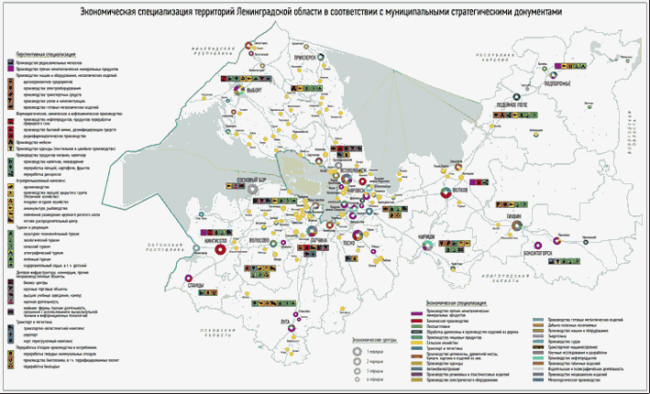

Рисунок 19. Перспективные направления развития сектора МСП
в разрезе муниципальных образований

Таблица 3

Перспективные отрасли развития МСП в Ленинградской области

Наименование муниципального образования | Векторы развития региона | Перспективные отрасли для развития МСП
1 | 2 | 3
Бокситогорский муниципальный район | Продовольственная безопасность.  Туризм | АПК.  Производство пищевых продуктов и напитков.  Лесопромышленность и деревообработка.  Металлообработка.  Строительные материалы.  Фармацевтическое, химическое и нефтехимическое производство
Волосовский муниципальный район | Продовольственная безопасность.  Туризм | АПК.  Производство пищевых продуктов и напитков.  Производство строительных материалов.  Фармацевтическое, химическое  и нефтехимическое производство.  Переработка отходов производства и потребления
Волховский муниципальный район | Продовольственная безопасность.  Современный транспортный комплекс.  Туризм.  Комфортные поселения | АПК.  Производство пищевых продуктов и напитков.  Фармацевтическое, химическое и нефтехимическое производство.  Транспортно-логистические услуги.  Производство строительных материалов.  Лесопромышленность и деревообработка.  Сфера услуг, оптовая и розничная торговля
Всеволожский муниципальный район | Продовольственная безопасность.  Современный транспортный комплекс.  Туризм.  Комфортные поселения | АПК.  Производство пищевых продуктов и напитков.  Фармацевтическое, химическое и нефтехимическое производство.  Транспортно-логистические услуги.  Производство строительных материалов.  Лесопромышленность и деревообработка.  Металлообработка.  Сфера услуг, оптовая и розничная торговля.  Переработка отходов производства и потребления
Выборгский район | Современный транспортный комплекс.  Туризм.  Комфортные поселения | Производство пищевых продуктов и напитков.  Фармацевтическое, химическое и нефтехимическое производство.  Транспортно-логистические услуги.  Производство строительных материалов.  Лесопромышленность и деревообработка.  Металлообработка.  Сфера услуг, оптовая и розничная торговля.  АПК.  Производство продуктов питания и напитков
Гатчинский муниципальный район | Продовольственная безопасность.  Современный транспортный комплекс.  Туризм.  Комфортные поселения | Фармацевтическое, химическое и нефтехимическое производство.  Радиологическая промышленность.  АПК.  Производство пищевых продуктов и напитков.  Производство машин и оборудования. Металлообработка.  Транспортно-логистические услуги.  Сфера услуг, оптовая и розничная торговля
Кингисеппский муниципальный район | Продовольственная безопасность.  Современный транспортный комплекс.  Туризм.  Комфортные поселения | Металлообработка.  АПК.  Производство пищевых продуктов и напитков.  Фармацевтическое, химическое и нефтехимическое производство.  Транспортно-логистические услуги.  Нефтехимическая промышленность.  Сфера услуг, оптовая и розничная торговля.  Производство прочих неметаллических минеральных продуктов
Киришский муниципальный район | Продовольственная безопасность.  Комфортные поселения.  Туризм | АПК.  Производство пищевых продуктов и напитков.  Фармацевтическое, химическое и нефтехимическое производство.  Сфера услуг, оптовая и розничная торговля.  Производство машин и оборудования. Металлообработка
Кировский муниципальный район | Продовольственная безопасность.  Современный транспортный комплекс.  Туризм.  Комфортные поселения | АПК.  Производство пищевых продуктов и напитков.  Производство строительных материалов.  Транспортно-логистические услуги.  Сфера услуг, оптовая и розничная торговля.  Производство машин и оборудования, металлообработка.  Переработка отходов производства  и потребления
Лодейнопольский муниципальный район | Продовольственная безопасность.  Туризм | АПК.  Производство пищевых продуктов и напитков.  Лесопромышленность и деревообработка.  Производство строительных материалов.  Сфера услуг, оптовая и розничная торговля.  Производство машин и оборудования, металлообработка.  Фармацевтическое, химическое и нефтехимическое производство
Ломоносовский муниципальный район | Продовольственная безопасность.  Современный транспортный комплекс.  Туризм | Металлообработка.  Транспортно-логистические услуги.  АПК.  Производство пищевых продуктов и напитков.  Сфера услуг, оптовая и розничная торговля
Лужский муниципальный район | Продовольственная безопасность.  Современный транспортный комплекс.  Туризм | АПК.  Производство пищевых продуктов и напитков.  Фармацевтическое, химическое и нефтехимическое производство.  Машиностроение. Производство машин и оборудования, металлообработка.  Сфера услуг, оптовая и розничная торговля
Подпорожский муниципальный район | Комфортные поселения.  Туризм | Лесопромышленность и деревообработка.  Производство строительных материалов.  Туризм.  Сфера услуг, оптовая и розничная торговля.  АПК.  Переработка отходов производства  и потребления
Приозерский муниципальный район | Продовольственная безопасность.  Туризм.  Комфортные поселения | АПК.  Производство пищевых продуктов и напитков.  Лесопромышленность и деревообработка.  Производство строительных материалов.  Сфера услуг, оптовая и розничная торговля.  Фармацевтическое, химическое и нефтехимическое производство
Сланцевский муниципальный район | Комфортные поселения | Производство строительных материалов.  Фармацевтическое, химическое и нефтехимическое производство.  Металлообработка.  Сфера услуг, оптовая и розничная торговля.  Производство продуктов питания.  Переработка отходов производства и потребления
Тихвинский муниципальный район | Продовольственная безопасность.  Туризм.  Комфортные поселения | Металлообработка.  АПК.  Производство пищевых продуктов и напитков.  Лесопромышленность и деревообработка.  Сфера услуг, оптовая и розничная торговля
Тосненский район | Продовольственная безопасность.  Современный транспортный комплекс.  Комфортные поселения | АПК.  Производство пищевых продуктов и напитков.  Производство строительных материалов.  Фармацевтическое, химическое и нефтехимическое производство.  Транспортно-логистические услуги.  Машиностроение.  Сфера услуг, оптовая и розничная торговля.  Переработка отходов производства и потребления
Сосновоборский городской округ | Комфортные поселения.  Продовольственная безопасность | Металлообработка.  Фармацевтическое, химическое и нефтехимическое производство.  Сфера услуг, оптовая и розничная торговля.  Производство пищевых продуктов и напитков.  Лесопромышленность и деревообработка

Перспективными для развития МСП отраслями АПК являются молочное и молочно-мясное животноводство; рыбоводство и рыболовство; кролиководство; козоводство; коневодство; овцеводство; свиноводство; разведение прочих пушных зверей на фермах; выращивание овощей открытого и защищенного грунта; выращивание грибов и трюфелей; пчеловодство; цветоводство; выращивание плодовых и ягодных культур; выращивание рассады; производство экопродукции.
Основные приоритеты развития инфраструктуры поддержки МСП по муниципальным районам и городскому округу (рисунок 20):
1) развитие инновационной инфраструктуры поддержки МСП;
2) повышение доступности и качества услуг, предоставляемых муниципальными ОИП;
3) создание и развитие региональных ОИП.

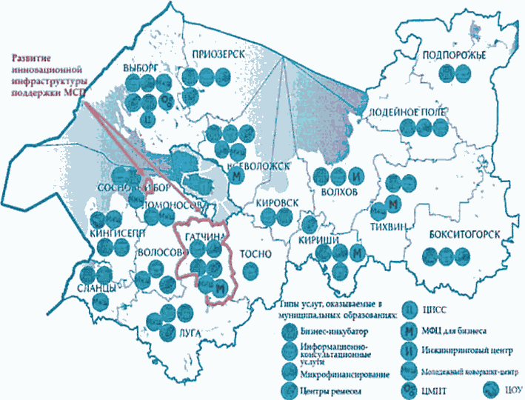

Рисунок 20. Приоритеты развития инфраструктуры поддержки МСП
в разрезе муниципальных образований

Результатом реализации приоритетных направлений Стратегии должно стать создание конкурентоспособного сектора МСП во всех муниципальных образованиях Ленинградской области.

5. Система управления и механизмы реализации Стратегии

Стратегия определяет стратегическое видение, приоритетные направления, стратегические цели и задачи развития МСП в Ленинградской области. Все иные программно-плановые документы регионального и муниципального уровня Ленинградской области в отношении развития субъектов МСП в Ленинградской области должны быть направлены на достижение стратегических целей и решение задач долгосрочного развития МСП, установленных Стратегией.
Реализация приоритетных направлений Стратегии предполагает участие всех муниципальных образований Ленинградской области. Органам местного самоуправления Ленинградской области рекомендуется привести стратегические и программно-плановые документы муниципального уровня в соответствие с положениями Стратегии.
Наиболее значимые мероприятия Стратегии реализуются в формате комплексных проектов с использованием методов проектного управления.
Оценка результатов реализации Стратегии и степени достижения целевых показателей развития МСП в Ленинградской области осуществляется комитетом по развитию малого, среднего бизнеса и потребительского рынка Ленинградской области.
В целях реализации Стратегии предусмотрено осуществление многостороннего взаимодействия между органами исполнительной власти Ленинградской области, предпринимательскими объединениями, научными и образовательными организациями, ОИП Ленинградской области.
Актуализация Стратегии осуществляется в соответствии с решениями Правительства Ленинградской области в зависимости от установленного или прогнозируемого влияния новых внутренних и внешних условий на достижение целевых показателей (индикаторов) реализации Стратегии.

6. Этапы реализации Стратегии

I этап (завершенный) - период 2018-2020 годов, в течение которого удалось реализовать краткосрочные инициативы (быстрые победы).
Дальнейшая реализация Стратегии предусматривает два этапа:
II этап - 2021-2024 годы: тиражирование стандартов работы, интегрированной системы управления рисками, сформированной продуктовой линейки, а также дальнейшее формирование условий развития МСП, повышение предпринимательской активности;
III этап - 2025-2030 годы: обеспечение роста высокотехнологичного и инновационного МСП в производстве и секторе услуг, формирование рыночных ниш на территории региона и их сбалансированный рост.
Основные ожидаемые результаты реализации Стратегии в разбивке по этапам реализации:

II этап: 2021-2024 годы
Тиражирование стандартов работы, интегрированной системы управления рисками, сформированной продуктовой линейки, а также дальнейшее формирование условий развития МСП, повышение предпринимательской активности
Результаты II этапа:
снижение административных барьеров для развития бизнеса;
снижение объемов "теневой" деятельности субъектов МСП;
вовлечение в предпринимательскую деятельность различных целевых групп;
развитие конкуренции на приоритетных и социально значимых рынках;
повышение эффективности инструментов поддержки модернизации производственных мощностей и цифровизации субъектов МСП;
создание системы поддержки субъектов МСП, осуществляющих деятельность в таких областях, как благоустройство городской среды, научно-технологическая сфера, социальная сфера, экология, спорт и туризм
III этап: 2025-2030 годы
Обеспечение роста высокотехнологичного и инновационного МСП в производстве и секторе услуг, формирование рыночных ниш в регионе и их сбалансированное развитие
Результаты III этапа:
повышение конкурентоспособности МСП на региональных и международных рынках, рост несырьевого экспорта субъектов МСП;
рост производительности труда и увеличение числа высокопроизводительных рабочих мест у субъектов МСП за счет технологического обновления и встраивания в национальные и международные цепочки добавленной стоимости;
расширение производства субъектами МСП высокотехнологичных и инновационных товаров;
повышение качества потребительских товаров и услуг, рост конкурентоспособности субъектов МСП на приоритетных и социально значимых рынках;
создание за счет субъектов МСП новых рабочих мест, привлекательных для жителей Ленинградской области;
снижение дисбалансов развития отдельных территорий Ленинградской области и сокращение маятниковой трудовой миграции в г. Санкт-Петербург

7. Целевые показатели Стратегии

В целях обеспечения мониторинга реализации Стратегии определены целевые социально-экономические и финансовые показатели развития сектора МСП региона, а также целевые показатели реализации региональных проектов Ленинградской области, обеспечивающих достижение целей и результатов Национального проекта (таблица 4).
В состав целевых показателей включены:
три общих показателя реализации Стратегии;
девять показателей, характеризующих эффективность реализации приоритетных направлений.

Таблица 4

Целевые показатели реализации Стратегии

N п/п | Наименование показателя | 2020 год | 2024 год | 2030 год
1 | 2 | 3 | 4 | 5
1 | Численность занятых в сфере МСП, включая ИП и самозанятых, тыс. чел. | 260,1 | 279,5 | 291,7
2 | Оборот субъектов МСП, млрд руб. (в действующих ценах) <7> | 651,5 | 878,0 | 1355,0
3 | Доля оборота субъектов МСП в общем обороте предприятий и организаций Ленинградской области, проц. <7> | 23,7 | 26,9 | 28,0
Приоритетное направление "Благоприятные условия ведения бизнеса"
4 | Количество самозанятых граждан, зафиксировавших свой статус, с учетом введения налогового режима для самозанятых, тыс. чел., нарастающим итогом | 19,8 | 25,2 | 29,5
5 | Количество муниципальных образований Ленинградской области, на территории которых зафиксирована положительная динамика количества зарегистрированных малых и средних предприятий, ед. | 3,0 | 18,0 | 18,0
Приоритетное направление "Развитие конкуренции и перспективных рыночных сегментов"
6 | Доля обрабатывающей промышленности в обороте субъектов МСП (без учета ИП), проц. | 23,6 | 24,0 | 25,0
7 | Количество субъектов МСП (включая ИП) в расчете на 1 тыс. чел. населения, ед. | 34,3 | 37,2 | 42,0
8 | Количество нестационарных торговых объектов круглогодичного размещения и мобильных торговых объектов, ед. | 2953 | 3090 | 3820
9 | Доля закупок товаров, работ, услуг, осуществляемых у субъектов МСП, в совокупном объеме закупок, проц. | 37,0 | 37,0 | 40,0
Приоритетное направление "Эффективная система поддержки МСП"
10 | Доля средств, направляемая на реализацию мероприятий в сфере развития МСП в монопрофильных муниципальных образованиях Ленинградской области, в общем объеме финансового обеспечения государственной поддержки МСП, проц. | 10,5 | 5 | 10,5
11 | Доля ОИП на территории региона, соответствующих стандартам, в общем числе ОИП региона, проц. | 88,4 | 90,0 | 100,0
12 | Доля субъектов МСП, охваченных услугами Центра "Мой бизнес", проц. | 4,0 | 10,0 | 15,0

--------------------------------
<7> Оценочные данные, уточненные данные будут размещены после подведения итогов сплошного статистического наблюдения за деятельностью субъектов МСП за 2020 год.

